Международный чемпионат высокотехнологичных профессий
«Хайтек: навыки будущего» 2026
Компетенция «Летающая робототехника»
ПАСПОРТ ПРОЕКТА
техническое описание по модулю A «Проектирование, разработка»
TBO-TRACKER
СЕРВИС УЧЁТА ФАКТИЧЕСКОЙ НАРАБОТКИ БПЛА
И ЗАМЕНЯЕМЫХ УЗЛОВ
Кейс «Обслуживание БПЛА по фактической наработке»
Заказчик кейса: ООО «СПУТНИК-РЕД», КБ «СОКОЛ», г. Рязань
Команда: [название команды]
Участники: [ФИО] – [роль]; [ФИО] – [роль]; [ФИО] – [роль]
Репозиторий: [адрес репозитория GitHub]
Версия ПО: 1.1.0
[Город] 2026

СОДЕРЖАНИЕ
Обозначения и сокращения 4
Введение 5
1 Краткое техническое описание проекта 6
1.1 Цель и назначение системы 6
1.2 Основные характеристики 6
1.3 Структурная (функциональная) схема 7
1.4 Обоснование ключевых инженерных решений 9
2 Распределение ролей в команде 11
3 Комплект проектных материалов 12
3.1 Схемы 12
3.2 Фотографии и экранные формы прототипа 12
3.3 Перечень компонентов, оборудования и технических решений 12
4 Актуальность проекта 15
5 Анализ существующих решений 16
5.1 Сравнение 16
5.2 Ограничения аналогов и ответ на них 16
5.3 Измеренное преимущество 17
6 Архитектура системы 18
6.1 Компоненты, связи, входные и выходные данные 18
6.2 Интерфейсы 18
6.3 Последовательность работы 19
6.4 Обработка отказов и ошибок 21
6.5 Преимущества и ограничения архитектуры 21
7 Обоснование выбора инструментов 22
7.1 Требования к выбору 22
7.2 Применяемое ПО и совместимость с архитектурой 22
7.3 Сравнение с альтернативами 23
8 Интеграция с БАС 24
8.1 Интерфейсы, форматы и ограничения 24
8.2 Две конфигурации подключения 26
8.3 Параметры, изменяемые конфигурационно 26
9 Безопасность и обслуживаемость 27
9.1 Сборка и соединения 27
9.2 Безопасность полёта 27
9.3 Безопасность данных и связи 28
9.4 Доступ к заменяемым узлам, настройкам и программным модулям 28
10 Готовность прототипа к испытаниям 29
11 Репозиторий проекта 30
12 Масштабируемость и эксплуатация 31
12.1 Масштабируемость и интеграция 31
12.2 Инструкция по эксплуатации 31
12.3 Инструкция по развёртыванию 32
Список использованных источников 33
Приложение А (обязательное) Экранные формы прототипа 35
Приложение Б (обязательное) Чек-лист запуска прототипа 42
Приложение В (справочное) Соответствие требованиям модуля A и аспектам оценки 43
ОБОЗНАЧЕНИЯ И СОКРАЩЕНИЯ
БПЛА, борт – беспилотный летательный аппарат
БАС – беспилотная авиационная система
Узел – заменяемый компонент борта, учитываемый поэкземплярно (полётный контроллер, инерциальный модуль, регулятор оборотов, бортовой вычислитель и т. д.)
Наработка – часы налёта и число циклов (взлёт – посадка)
ТО – техническое обслуживание
Формуляр – учёт наработки по борту в бумажном журнале или таблице
Агент, tbo-agent – служба tbo-tracker на бортовом компьютере
PX4 – открытое ПО полётного контроллера (PX4 Autopilot)
MAVLink, MAVROS – протокол обмена с автопилотом и его мост в ROS
API – программный интерфейс сервера (HTTP, JSON)
ВВЕДЕНИЕ
Документ – паспорт проекта tbo-tracker по модулю A «Проектирование, разработка» конкурсного задания [2]. Разделы 1–3 содержат материалы, обязательные по окончании модуля: краткое техническое описание, распределение ролей и комплект проектных материалов с перечнем компонентов. Разделы 4–12 раскрывают дополнительные требования модуля A (по одному разделу на требование). Соответствие разделов требованиям задания и аспектам оценки приведено в приложении В.
Утверждения о результатах подкреплены ссылками на файлы репозитория проекта [20] и протокол испытаний [21]. Протокол формируется автоматически командой python scripts/run_acceptance.py и содержит дату, версию кода и исходные данные прогона.
1 Краткое техническое описание проекта
1.1 Цель и назначение системы
Цель – исключить пропуски технического обслуживания и потерю наработки узлов при их перестановке между бортами. Для этого наработка ведётся по каждому экземпляру узла автоматически, по журналам фактических полётов.
Проблема сформулирована заказчиком [1]: при замене или перестановке компонента между аппаратами его наработку легко потерять, а обслуживание – пропустить. Формуляр ведётся по борту, и часы, наработанные узлом на другом борту, в него не попадают. Замер на модели парка из 6 бортов за 90 дней показал, что при учёте по формуляру теряется в среднем 1 694 ч наработки узлов, а 6,3 просроченные работы не видны (раздел 5.3, протокол [21]).
Пользователи: инженер по ТО эксплуатанта (парк 5–50 бортов), сервисный центр, служба эксплуатации предприятия. Заказчик – производитель бортовой электроники, для которого сервис – новый продукт и канал продаж узлов.
Состав прототипа:
– сервер tbo-tracker – на Raspberry Pi 5 в поле или на любом сервере с Docker;
– веб-интерфейс инженера и оператора – работает в браузере без установки;
– бортовой агент tbo-agent – на бортовом компьютере Orange Pi 5 Pro квадрокоптера Skyris Technic 6S с полётным контроллером PX4.
1.2 Основные характеристики
Таблица 1 – Функциональные характеристики системы
Характеристика | Значение
Объекты учёта | борта; заменяемые узлы со своими типами и посадочными местами; склад и ремонт
Источники данных | журнал полёта от бортового агента (автоматически); журналы наземных станций JSON и CSV; Excel и PDF – полёты и движение узлов
Учёт | часы налёта и циклы борта и каждого узла; остаточный ресурс; история установок и обслуживания
Техническое обслуживание | регламенты по часам, циклам, календарю и событиям датчиков; назначенный ресурс; допуск борта к полёту
Мониторинг | падения и столкновения по акселерометру, внеплановый осмотр
Связь с бортом | план на борт, проверки борта, «Старт», телеметрия на карте, «Вернуть домой», «Посадить»; PX4 через MAVROS
Уведомления | в интерфейсе, Telegram, webhook; проверка раз в минуту
Развёртывание | Raspberry Pi 5 или Docker; работа без интернета; SQLite или PostgreSQL

Измеряемые характеристики заданы в программе и методике испытаний (docs/TEST_METHODOLOGY.md) и проверены автоматическим прогоном [21].
Таблица 2 – Измеряемые характеристики и результаты испытаний
№ | Характеристика | Порог | Результат
Х1 | Отклонение наработки узла от эталона | ≤ 0,01 ч | 0,0033 ч
Х2 | Потеря наработки при перестановках | 0 | 0 (в пределах округления 0,01 ч)
Х3 | Расхождения статуса ТО с эталоном | 0 | 0 из 950
Х4 | Обнаружение падений и столкновений | ≥ 95 % | 100 % (200 событий)
Х5 | Ложные срабатывания детектора | ≤ 2 % | 0 % (100 полётов)
Х6 | Отклонение от линии маршрута, симулятор, ветер до 8 м/с | ≤ 10 м | 8,31 м (50 миссий)
Х7 | Импорт журнала парка за 90 дней (≈ 1 150 полётов) | ≤ 10 с | 2,91 с

1.3 Структурная (функциональная) схема
Система состоит из трёх частей: борта, сервера и внешних систем (рисунок 1). Борт выполняет полёт под управлением PX4; бортовой агент получает с сервера план и команды и возвращает состояние, телеметрию и журнал полёта. Сервер ведёт учёт наработки, ТО и допуск, принимает журналы из других источников и рассылает уведомления. Пользователь работает в браузере.

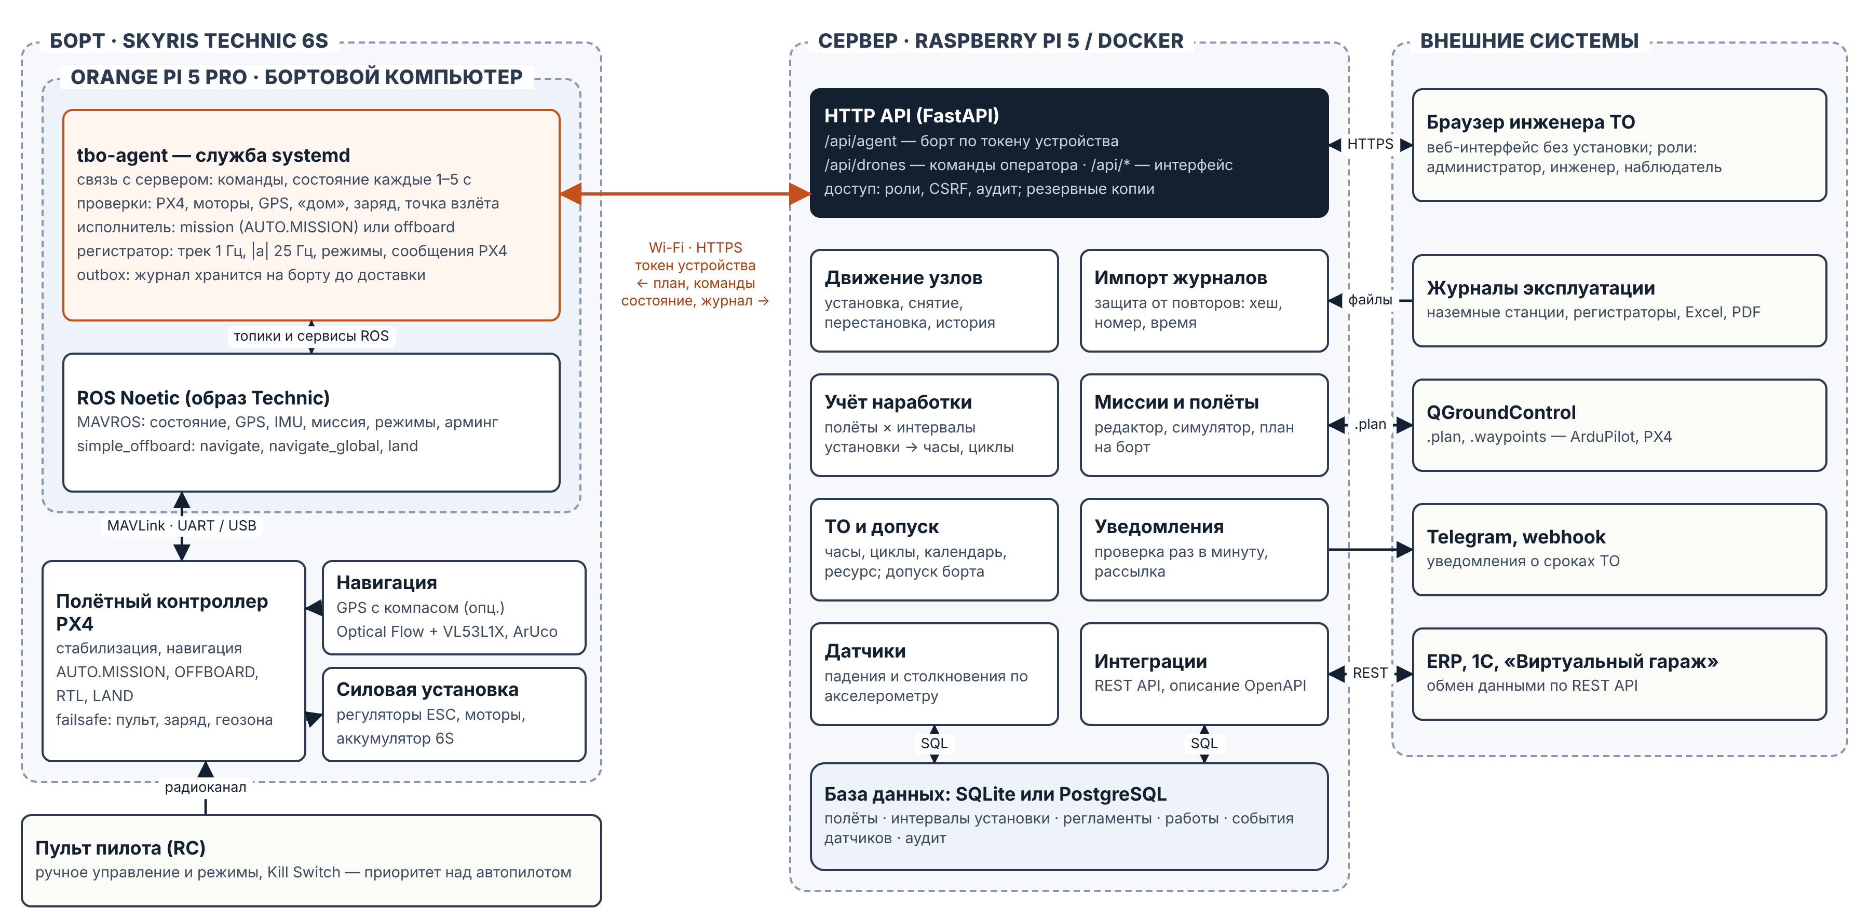
Рисунок 1 – Структурная (функциональная) схема системы tbo-tracker

Таблица 3 – Функциональные модули и требования кейса
Модуль | Что делает | Пункты кейса
Паспорта и конфигурация | паспорта бортов и узлов, посадочные места, склад, перестановка перетаскиванием | 2, 6, 8, 10
Учёт наработки | импорт журналов, защита от двойного учёта, часы и циклы борта и узлов | 4, 5, 6
ТО и уведомления | регламенты, ресурс, допуск борта, Telegram и webhook | 7
Мониторинг датчиков | падения и столкновения по акселерометру, внеплановый осмотр | 3
Миссии | маршрут на карте (по GPS и локальный), симулятор, .plan для QGroundControl | 1
Бортовой агент | связь борта с сервером, проверки, исполнение плана, журнал полёта | 1, 3, 4

1.4 Обоснование ключевых инженерных решений
Таблица 4 – Ключевые инженерные решения
Решение | Почему | Подтверждение
Наработка вычисляется из двух журналов, в которые только добавляются записи: полёты и интервалы установки (рисунок 2) | часы идут за узлом при любой перестановке; поздний журнал, отмена импорта и операция задним числом пересчитываются сами | замер: 10 прогонов, ≈ 11 600 полётов, отклонение ≤ 0,0033 ч [21]; тест test_late_import_uses_historical_configuration
Защита от повторов на трёх уровнях: хеш файла, номер полёта, пересечение по времени | одна смена приходит из разных источников; повтор не должен начислять часы | тест test_3_reimport_does_not_double_count; повтор = 0 ч (рисунок А.6)
Бортовой агент сам подключается к серверу по токену устройства | на дроне не нужны входящие порты; работает через роутер и через точку доступа борта | tests/test_drones.py – настоящий сервер и агент по HTTP; рисунки А.11–А.14
Полётом управляет PX4; агент загружает план и наблюдает; пилот главнее | при сбое бортового компьютера полёт продолжает PX4, пилот может забрать управление | agent/agent_tests; docs/DRONE.md, раздел 4
План проверяется хешем и обратным чтением из PX4 | борт не полетит по изменённому или чужому плану | agent/agent_tests; рисунок А.12
Детектор падений: невесомость < 0,35 g от 0,2 с, затем удар ≥ 3 g; столкновение – удар ≥ 4 g; касание при посадке не считается | после удара нужен осмотр, а ложная тревога ставит борт на землю | протокол [21]: 300 записей, 100 % обнаружено, 0 ложных
Один процесс, SQLite или PostgreSQL, интерфейс без внешних ресурсов | работа в закрытом контуре и на Raspberry Pi | установка без интернета (deploy/raspberry-pi/offline); 120 МБ ОЗУ (раздел 7)

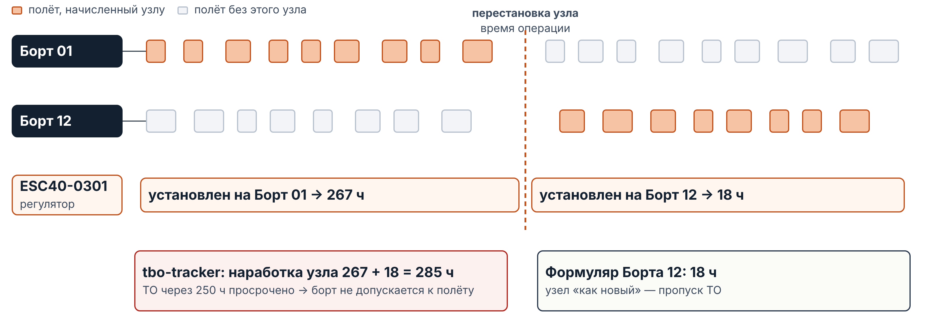
Рисунок 2 – Принцип расчёта наработки узла при перестановке (пример)
2 Распределение ролей в команде
Роли и обязанности участников приведены в таблице 5. Вклад каждого участника подтверждается историей изменений репозитория (коммиты участников с описанием изменений) и указанными модулями. Таблицу заполняет команда; роли можно совмещать.
Таблица 5 – Распределение ролей
ФИО участника | Роль | Обязанности | Вклад в реализацию
[ФИО] | Руководитель проекта, экономист | постановка задачи с заказчиком, план работ, экономическая модель, презентация и защита | scripts/economics_model.py, docs/ECONOMICS.md, презентация
[ФИО] | Разработчик серверной части | учёт наработки, импорт журналов, регламенты ТО, API, безопасность | app/services/usage.py, logs.py, movements.py, maintenance.py, app/api
[ФИО] | Разработчик интерфейса | веб-интерфейс: паспорта, перестановка узлов, миссии, панель полёта | app/static
[ФИО] | Инженер БАС | бортовой агент, интеграция с PX4 и MAVROS, подготовка и безопасность борта, полёты | agent/, docs/DRONE.md
[ФИО] | Инженер по испытаниям | методика и протоколы, автотесты, чек-лист запуска, руководство пользователя | tests/, scripts/run_acceptance.py, docs/TEST_METHODOLOGY.md

3 Комплект проектных материалов
3.1 Схемы
Таблица 6 – Схемы проекта
Схема | Где | Файл в репозитории
Структурная (функциональная) схема системы | рисунок 1 | docs/img/schemes/structure.png
Принцип расчёта наработки узла | рисунок 2 | docs/img/schemes/usage-principle.png
Алгоритм работы и обработка отказов | рисунок 3 | docs/img/schemes/algorithm.png
Схема подключения оборудования | рисунок 4 | docs/img/schemes/wiring.png

3.2 Фотографии и экранные формы прототипа
Экранные формы прототипа сняты 10.11.2026 на версии 1.1.0 (приложение А). На каждом кадре – метка версии и времени съёмки. Полёт через бортовой агент (рисунки А.11–А.14) снят в режиме симулятора борта: работает тот же агент, вместо ROS и PX4 – их модель. Журнал этого полёта прошёл штатный импорт (рисунок А.6, импорт «DRONE · агент»).
Фотографии борта Skyris Technic 6S, крепления узлов, разводки и испытаний команда прикладывает с датой съёмки в каталоге docs/img/drone/; перечень обязательных кадров приведён там же.
3.3 Перечень компонентов, оборудования и технических решений
Таблица 7 – Перечень компонентов, оборудования и технических решений
№ | Наименование компонента / узла | Назначение в системе | Основные характеристики / параметры | Причина выбора / комментарий
1 | Квадрокоптер Skyris Technic 6S | объект эксплуатации, носитель | полётный контроллер PX4, бортовой компьютер Orange Pi 5 Pro, камера, аккумулятор 6S; навигация в помещении – Optical Flow и дальномер VL53L1X или ArUco; GPS – опционально [3, 4] | открытая программируемая платформа с ROS и MAVROS и документацией производителя
2 | Полётный контроллер PX4 (в составе борта) | стабилизация, навигация, выполнение миссии, failsafe | PX4 Autopilot; режимы AUTO.MISSION, OFFBOARD, RTL, LAND; MAVLink [5] | открытый стандарт, поддержка QGroundControl и MAVROS; полётом управляет PX4, а не агент
3 | Бортовой компьютер Orange Pi 5 Pro (в составе борта) | ROS, MAVROS, служба tbo-agent | Rockchip RK3588S: 4 × Cortex-A76 до 2,4 ГГц и 4 × Cortex-A55; LPDDR5 4–16 ГБ; Wi-Fi 5 [8] | штатный компьютер Technic; ресурсов достаточно с запасом
4 | Пульт пилота | ручное управление, перехват, аварийная остановка | отдельный канал Kill Switch | требование чемпионата [2]; пилот главнее автопилота
5 | Сервер Raspberry Pi 5 | tbo-tracker в поле и в закрытом контуре | Broadcom BCM2712: 4 × Cortex-A76 2,4 ГГц; ОЗУ 4–8 ГБ; Wi-Fi 5, Ethernet [9] | недорогой, мало потребляет, работает без интернета; альтернатива – сервер с Docker
6 | Wi-Fi роутер | общая сеть борта, сервера и ноутбука | 2,4 / 5 ГГц | несколько бортов одновременно; без роутера – точка доступа борта, один борт
7 | Ноутбук или планшет инженера | работа в веб-интерфейсе | современный браузер | ничего не устанавливается
8 | Серверное ПО tbo-tracker | учёт наработки, ТО, импорт, миссии, связь с бортом | Python 3.11+, FastAPI 0.162, SQLAlchemy 2.1, uvicorn 0.54 | собственная разработка; выбор инструментов – раздел 7
9 | СУБД SQLite или PostgreSQL 16 | паспорта, журналы, регламенты | транзакции, CHECK, уникальные индексы | SQLite – без настройки на Raspberry Pi; PostgreSQL – для сервера предприятия
10 | Веб-интерфейс | работа инженера и оператора | HTML, CSS, JavaScript без фреймворков и CDN; строгая CSP | работает без интернета, сборка не нужна
11 | Бортовой агент tbo-agent | связь борта с сервером, исполнение плана, журнал | Python 3.8+, только стандартная библиотека; служба systemd | в образ Technic ничего не доустанавливается
12 | ROS Noetic, MAVROS, simple_offboard | мост между агентом и PX4 | из образа Technic [3, 6] | штатное ПО борта
13 | Caddy, Docker, systemd | HTTPS и развёртывание | контейнер без root, файловая система только для чтения; служба с ограничениями | воспроизводимая установка одной командой
14 | pytest | автотесты | 186 тестов: сервер 157, агент 29 | проверка каждого изменения
15 | QGroundControl (опционально) | наблюдение за полётом, обмен .plan | ArduPilot и PX4 [7] | стандартная наземная станция
16 | Решение: учёт по интервалам установки | расчёт наработки узла | полёты × интервалы «узел на борту с … по …» | раздел 1.4
17 | Решение: защита от повторов | исключить двойное начисление | хеш файла, номер полёта, пересечение по времени | раздел 1.4
18 | Решение: детектор падений и столкновений | внеплановый осмотр после удара | пороги 0,35 g / 0,2 с, 3 g, 4 g; фильтр касания при посадке | раздел 1.4

Лицензии сторонних компонентов и их назначение – файл THIRD_PARTY_LICENSES.md в корне репозитория.
4 Актуальность проекта
Целевой пользователь – инженер по ТО эксплуатанта гражданских БПЛА (агрообработка, мониторинг линейных объектов, картография), сервисный центр, служба эксплуатации предприятия.
Решаемая проблема – потеря наработки узлов при перестановке между бортами и пропуск сроков ТО при учёте по формуляру борта.
Таблица 8 – Независимые подтверждения актуальности
№ | Источник | Что подтверждает
1 | Техническое задание заказчика [1] | «Отсутствие единой автоматизированной системы учёта фактической наработки БПЛА и их заменяемых компонентов затрудняет контроль эксплуатационного ресурса»
2 | Рынок услуг с БПЛА: 26 млрд ₽ в 2025 году [11], 32 млрд ₽ в 2026 году [10] | парки растут, ручной учёт масштабируется плохо
3 | Обязательное подключение гражданских БАС к «ЭРА-ГЛОНАСС» с 01.03.2026 [12] | растут требования к учёту и прослеживаемости каждого борта
4 | Собственный замер, протокол [21] | при учёте по формуляру за 90 дней на 6 бортах теряется ≈ 1 700 ч наработки узлов, ≈ 6 просроченных работ не видны

5 Анализ существующих решений
5.1 Сравнение
Решения сравнены по параметрам, заданным заранее из технического задания [1]: П1 – наработка узла сохраняется при перестановках; П2 – импорт журналов полётов; П3 – любые марки бортов; П4 – доступность в России; П5 – работа в закрытом контуре.
Таблица 9 – Сравнение существующих решений
Решение | П1 | П2 | П3 | П4 | П5 | Источник
Бумажный формуляр, Excel | вручную | нет | любые | да | да | [1]
Системы ТОиР общего назначения (1С:ТОиР) | вручную | нет | любые | да | да | [16]
AirData UAV | только борта и батареи | да | многие | нет: оплата и данные за рубежом | нет | [13]
DJI FlightHub 2 | нет | только DJI | только DJI | ограниченно | версия On-Premises от 9,9 тыс. € за борт | [14, 15]
tbo-tracker | да | да | ArduPilot, PX4, любые через журналы | да | да, в том числе Raspberry Pi | [20]

5.2 Ограничения аналогов и ответ на них
Ни одно из решений не ведёт наработку по экземпляру узла через историю установок. Формуляр и ТОиР требуют переносить часы вручную при каждой перестановке. AirData и FlightHub считают борт целиком; FlightHub работает только с бортами DJI, AirData недоступна для оплаты из России и хранит данные за рубежом.
tbo-tracker вычисляет наработку узла из журналов полётов и интервалов установки (рисунок 2), поэтому часы идут за узлом при любой перестановке. Журналы читаются от бортового агента и из файлов наземных станций любых марок; сервис работает в закрытом контуре, в том числе на Raspberry Pi.
5.3 Измеренное преимущество
Сравнение с учётом по формуляру выполнено в сопоставимых условиях скриптом scripts/benchmark_vs_logbook.py. Модель: 6 бортов, 90 дней, полёты каждый день, случайные замены и перестановки узлов через API, 10 повторов с разными исходными данными. Эталон наработки и сроков ТО рассчитывается в скрипте независимо от кода сервиса.
Таблица 10 – Сравнение с учётом по формуляру борта, среднее по 10 повторам
Показатель | Формуляр борта | tbo-tracker
Наработка узлов, которой нет в учёте, ч | 1 694 (от 1 283 до 1 962) | 0 (отклонение ≤ 0,0033 ч)
Узлов с неполной наработкой из 42 установленных | 24,1 | 0
Наибольшая потеря по одному узлу, ч | 182,2 | 0
Просроченных работ, не видимых в учёте | 6,3 | 0
Расхождений статуса ТО с эталоном (95 пар «узел × работа») | – | 0

6 Архитектура системы
6.1 Компоненты, связи, входные и выходные данные
Связи компонентов показаны на рисунке 1. Входные и выходные данные обязательных компонентов – в таблице 11.
Таблица 11 – Обязательные компоненты, их входы и выходы
Компонент | Вход | Выход
Импорт журналов (services/logs.py) | файл журнала: JSON, CSV, Excel, PDF; журнал от агента | полёты; начисление борту и узлам; отклонённые строки с причиной; сработавшие напоминания
Движение узлов (services/movements.py, inventory.py, board.py) | операция: узел, борт, позиция, время; строки Excel/PDF | интервалы установки; пересчитанный паспорт узла
Учёт наработки (services/usage.py) | полёты и интервалы установки | часы и циклы борта и узла за период
ТО и допуск (services/maintenance.py) | наработка, регламенты, выполненные работы | статусы работ, остаточный ресурс, прогноз, допуск борта
Датчики (services/sensors.py) | выборка акселерометра, события бортового ПО | события «падение» и «столкновение»
Миссии (services/autopilot.py) | маршрут, высоты, скорость, ветер | трек и журнал симуляции; .plan и .waypoints
Связь с бортом (api/drones.py, api/agent.py, services/drones.py) | команды оператора; запросы агента по токену | план с хешем, команды; состояние бортов; журнал полёта – в импорт
Бортовой агент (agent/tbo_agent) | план и команды с сервера; MAVROS: состояние, GPS, акселерометр, режимы | миссия в PX4 или программа offboard; телеметрия 1–5 с; журнал полёта
Уведомления (services/notify.py) | статусы работ раз в минуту | журнал уведомлений; Telegram, webhook

6.2 Интерфейсы
Таблица 12 – Интерфейсы системы
Интерфейс | Направление | Формат и протокол | Ограничения
API агента /api/agent/* | агент ⇄ сервер | HTTPS, JSON; токен устройства; долгий опрос команд | агент видит только свой борт; входящие порты на борту не нужны
MAVROS (ROS Noetic) | агент ⇄ PX4 | топики состояния, GPS, IMU; сервисы миссии, арминга, режимов, параметров | образ Technic или ROS Noetic с MAVROS
MAVLink (pymavlink) | ПК ⇄ ArduPilot или PX4 | MISSION_ITEM_INT, перевод в AUTO | скрипт для стенда и SITL
Файлы миссий | сервер ⇄ наземная станция | QGroundControl .plan, .waypoints; команды 22, 16, 20 | локальные миссии в .plan не выгружаются
Журналы полётов | наземная станция → сервер | tbo-flightlog/1.0: JSON, CSV, Excel | PX4 .ulg, ArduPilot .bin напрямую не читаются
Журналы движения узлов | учёт → сервер | Excel (шаблон), текстовый PDF | PDF без распознавания сканов
REST API | сервер ⇄ ERP, 1С | OpenAPI, JSON | включается переменной TBO_API_DOCS=1
Уведомления | сервер → люди и системы | Telegram Bot API, webhook | –

6.3 Последовательность работы
Последовательность работы от миссии до допуска к следующему полёту с ветками отказов показана на рисунке 3. Без бортового агента журнал наземной станции, Excel или PDF загружается вручную и проходит те же шаги 7–10.

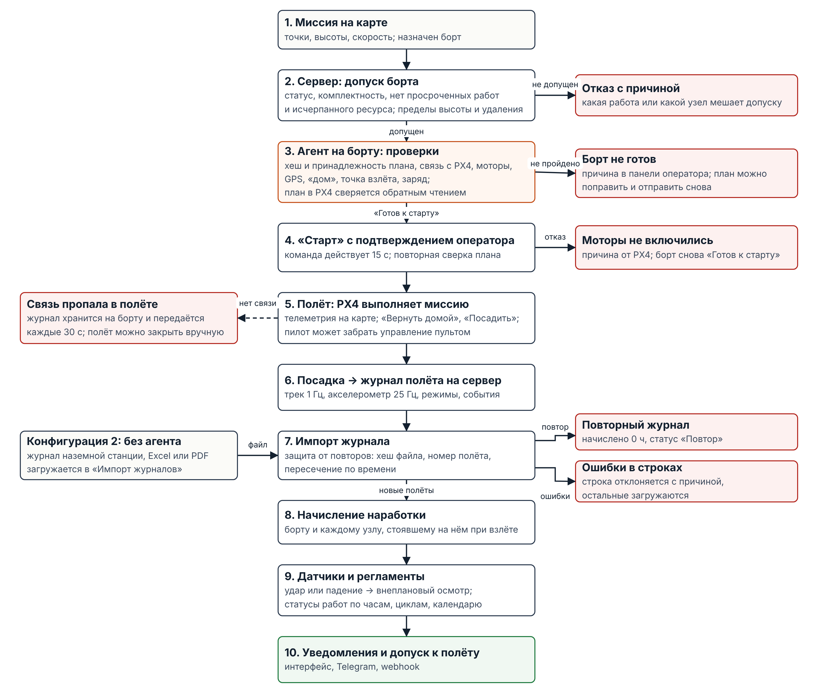
Рисунок 3 – Алгоритм работы и обработка отказов

6.4 Обработка отказов и ошибок
Таблица 13 – Предусмотренные отказы и реакция системы
Отказ или ошибка | Реакция системы | Подтверждение
Повторная или поздняя загрузка журнала | часы не начисляются дважды; поздний журнал – по составу борта на момент взлёта | тесты test_3_*, test_late_import_*
Ошибочные строки журнала | строка отклоняется с причиной, остальные загружаются | test_3d_invalid_rows_rejected; рисунок А.6
Двойной клик при перестановке | уникальные индексы БД: у узла один открытый интервал, в позиции один узел | миграция и тест целостности установок
Обрыв связи борта | журнал хранится на борту и передаётся повторно каждые 30 с | agent/agent_tests
Отказ арминга при старте | причина от PX4 оператору; борт снова «Готов к старту» | test_failed_start_does_not_leave_flight_stuck
Перехват управления пилотом | программа на борту прекращает команды | agent/agent_tests
Просрочена работа или исчерпан ресурс | борт не допускается к полёту | test_prepare_refused_for_unairworthy_or_out_of_limits

6.5 Преимущества и ограничения архитектуры
Таблица 14 – Преимущества и ограничения архитектуры
 | Довод | Чем подтверждено
Преимущество | наработка вычисляется из журналов, в которые только добавляются записи: счётчик нельзя испортить, перестановки и поздние журналы пересчитываются сами | замер: 10 прогонов, отклонение ≤ 0,0033 ч, 0 расхождений статуса ТО [21]
Преимущество | один процесс без внешних зависимостей: работает в закрытом контуре и на Raspberry Pi | установка без интернета; 120 МБ ОЗУ, запуск 4 с (раздел 7)
Преимущество | борт подключается сам, по исходящему соединению | сквозной тест сервер – агент; рисунки А.11–А.14
Ограничение | сводки рассчитываются на лету SQL-запросами; для тысяч бортов нужны материализованные итоги | замер: импорт 1 150 полётов – 2,9 с на одном процессе [21]
Ограничение | импорт синхронный, планировщик один: горизонтальное масштабирование требует очереди | docs/ARCHITECTURE.md, раздел «Масштабирование»
Ограничение | журналы PX4 .ulg и ArduPilot .bin напрямую не читаются | docs/INTEGRATION.md, раздел 5

7 Обоснование выбора инструментов
7.1 Требования к выбору
Требования определены до выбора инструментов, исходя из условий эксплуатации:
– Т1 – работа в закрытом контуре без интернета и внешних ресурсов;
– Т2 – запуск на одноплатном ARM-компьютере (Raspberry Pi 5) рядом с площадкой полётов;
– Т3 – целостность учёта при одновременной работе нескольких инженеров: транзакции, ограничения, уникальные индексы;
– Т4 – машиночитаемое описание API для интеграции с бортом, ERP и 1С;
– Т5 – работа на борту без доустановки пакетов в образ Technic.
7.2 Применяемое ПО и совместимость с архитектурой
Таблица 15 – Применяемое ПО и библиотеки
Инструмент | Назначение | Версия | Лицензия | Совместимость с архитектурой
Python | язык сервера и агента | 3.11+ (сервер), 3.8+ (агент) | PSF | есть в Raspberry Pi OS и образе Technic
FastAPI, uvicorn | HTTP API, схемы данных, OpenAPI | 0.162 / 0.54 | MIT / BSD-3 | Т4: описание API формируется автоматически
SQLAlchemy | работа с БД, миграции схемы | 2.1 | MIT | одна модель для SQLite и PostgreSQL
SQLite / PostgreSQL | хранение | 3 / 16 | Public Domain / PostgreSQL | Т2, Т3: транзакции, CHECK, уникальные индексы
openpyxl, pdfplumber | Excel и PDF | 3.1 / 0.11 | MIT | чистый Python, работают на ARM
argon2-cffi | хеширование паролей | 25.1 | MIT | рекомендован OWASP [19]
JavaScript без фреймворков | веб-интерфейс | – | – | Т1: нет сборки и CDN; строгая CSP
ROS Noetic, MAVROS | связь агента с PX4 | из образа Technic | BSD-3 и др. | Т5: уже установлены на борту
Docker, Caddy, systemd | развёртывание, HTTPS | – | Apache-2.0 и др. | воспроизводимая установка
pytest | автотесты | 8+ | MIT | 186 тестов в CI-прогоне

7.3 Сравнение с альтернативами
Таблица 16 – Сравнение с альтернативными инструментами по требованиям Т1–Т5
Задача | Выбрано | Альтернатива | Сравнение по требованиям
HTTP API | FastAPI | Django REST Framework | Т4: FastAPI строит OpenAPI из типов без доп. пакетов; Т2: FastAPI легче – сервер tbo-tracker занимает 120 МБ ОЗУ и стартует за 4 с (замер на стенде, с заполнением демо-данных)
Хранение | SQLite / PostgreSQL | MongoDB | Т3: целостность интервалов установки обеспечивают CHECK и частичные уникальные индексы, в документной БД их нужно писать в коде; Т2: SQLite не требует отдельной службы
Интерфейс | JavaScript без фреймворков | React | Т1: без сборки Node.js и внешних CDN интерфейс отдаётся сервером целиком; строгая CSP без исключений
Агент на борту | стандартная библиотека Python | requests, paho-mqtt | Т5: ничего не доустанавливается в образ Technic; HTTP с долгим опросом не требует брокера сообщений
Пароли | Argon2id | bcrypt | устойчивость к перебору на GPU; рекомендация OWASP [19]

8 Интеграция с БАС
8.1 Интерфейсы, форматы и ограничения
Фактически используемые интерфейсы подключения к борту, источникам данных и оборудованию приведены в таблице 12 (раздел 6.2). Схема подключения оборудования – на рисунке 4. Ограничения подключения:
– конфигурация 1 рассчитана на образ Technic: ROS Noetic и MAVROS; для других бортов на PX4 нужен такой же стек ROS;
– миссия по GPS требует GPS-модуля и включённого GPS в навигации PX4; в помещении – локальная миссия до 3 м высоты, 20 м удаления и 2 м/с;
– для исполнителя mission в MAVROS должен быть включён плагин миссий (waypoint), иначе используется offboard;
– журналы .ulg и .bin напрямую не читаются: данные приходят от агента или в формате tbo-flightlog.

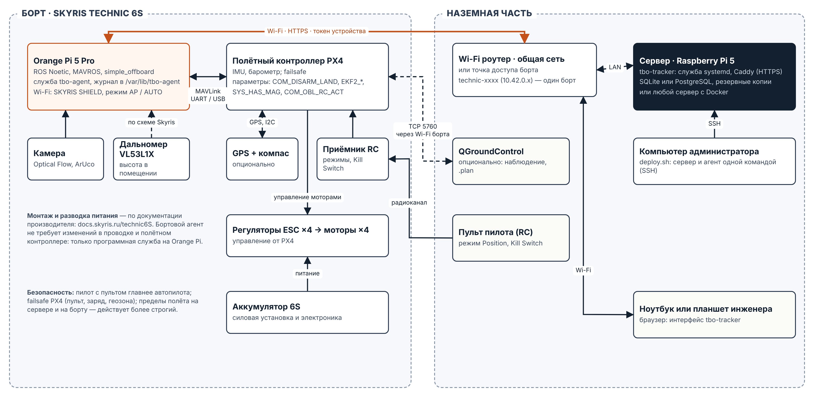
Рисунок 4 – Схема подключения оборудования

8.2 Две конфигурации подключения
Таблица 17 – Конфигурации подключения и их подтверждение
 | Конфигурация 1. Борт на связи | Конфигурация 2. Через наземную станцию
Борт | Skyris Technic 6S: Orange Pi 5 Pro + PX4 | любой борт на ArduPilot или PX4
Задание на борт | «Полёт на борту» → агент → MAVROS → PX4 (mission или offboard) | экспорт .plan / .waypoints → QGroundControl или run_mission_mavlink.py
Данные обратно | агент отправляет журнал после посадки: трек 1 Гц, акселерометр 25 Гц, режимы, события | журнал наземной станции, Excel или PDF загружается в «Импорт журналов»
Навигация | по GPS и локальная (Optical Flow + VL53L1X или ArUco) | по GPS
Подтверждение | tests/test_drones.py, agent/agent_tests (29 тестов); рисунки А.11–А.14; лётное испытание по методике, раздел 5 | тесты импорта и миссий; протокол [21], пункты 1, 4, 5; рисунок А.6

8.3 Параметры, изменяемые конфигурационно
Параметры подключения меняются без переработки основного узла борта и без изменения кода (таблица 18).
Таблица 18 – Конфигурационные параметры
Файл или место | Где | Что задаёт
/etc/tbo-agent/agent.conf (образец agent/tbo-agent.conf.example) | борт | адрес сервера, сертификат, исполнитель auto / mission / offboard, пределы высоты, удаления, заряда, спутников
/etc/tbo-agent/token | борт | токен устройства, права 600
/etc/tbo-agent/ros.env | борт | ROS_HOSTNAME и окружение ROS
.env (образец .env.example) | сервер | база данных, адрес сайта, пределы полётов TBO_DRONE_*, каналы уведомлений
Интерфейс: «Регламенты», «Ресурс», «Свои типы узлов», «Сервер» | сервер | регламенты ТО, ресурс узлов, типы бортов и узлов, каналы уведомлений
QGroundControl | PX4 | failsafe и параметры навигации

9 Безопасность и обслуживаемость
9.1 Сборка и соединения
Монтаж борта выполнен по документации производителя [3]. tbo-tracker не меняет проводку и полётный контроллер: на борт ставится только программная служба на Orange Pi. Требования к сборке проверяются перед испытаниями по чек-листу запуска (приложение Б, раздел 3).
Таблица 19 – Требования к сборке и соединениям
Что проверяется | Требование | Чек-лист
Крепление узлов | полётный контроллер, Orange Pi, GPS-модуль, камера и дальномер на штатных креплениях, люфта нет | 3.2
Кабели | закреплены вдоль лучей и рамы, не касаются винтов, разъёмы без натяжения | 3.3
Токоведущие части | силовые разъёмы и пайка изолированы, открытых проводников нет | 3.3
Аккумулятор | закреплён ремнём, без вздутия, заряжен; агент проверяет заряд перед полётом | 3.5
Винты и моторы | винты целые, затянуты, направление вращения по схеме производителя | 3.4
Размер борта | мультироторный, диагональ рамы не более 10″ [2] | 3.1

9.2 Безопасность полёта
– Kill Switch на отдельном канале пульта – мгновенная остановка моторов; проверяется на земле без винтов;
– пилот главнее автопилота: переключение режима на пульте забирает управление, программа на борту прекращает команды;
– failsafe PX4: потеря пульта – Land или RTL, низкий заряд, геозона; COM_DISARM_LAND > 0;
– пределы полёта в двух местах, действует более строгий: на сервере – высота 120 м, удаление 2 000 м, заряд ≥ 50 %, в помещении 3 м, 20 м, 2 м/с; на борту – [limits] в agent.conf;
– допуск по ТО: борт с просроченной работой, исчерпанным ресурсом или неосмотренный после удара не допускается к полёту;
– защита от ошибочного старта: «Старт» только из «Готов к старту», с подтверждением, команда действует 15 с, план повторно сверяется в PX4.
9.3 Безопасность данных и связи
Вход только по учётным записям с ролями (администратор, инженер, наблюдатель); пароли хранятся как хеш Argon2id; изменения пишутся в журнал аудита. Борт подключается по токену устройства (256 бит; на сервере – только хеш; на борту – файл с правами 600). Связь шифруется HTTPS через Caddy. Службы ограничены в systemd.
9.4 Доступ к заменяемым узлам, настройкам и программным модулям
Таблица 20 – Обслуживаемость
Что | Доступ | Действие в tbo-tracker
Винты, моторы, регуляторы | лучи рамы, разъёмные соединения | «Перестановка узлов»: снять в ремонт, установить резервный
Полётный контроллер | штатное крепление, разъёмы | перестановка узла; калибровки в QGroundControl
Orange Pi 5 Pro | штатное крепление, разъёмы | установка агента sudo ./install.sh и токен
Аккумулятор, GPS, камера, дальномер | ремень и штатные крепления | –
Настройки борта и сервера | конфигурационные файлы (таблица 18) | правка файла, перезапуск службы
Сервер | SSH, tbo-ctl | status, logs, restart, update с копией данных, backup, restore
Бортовой агент | SSH, systemd | systemctl status tbo-agent, journalctl -u tbo-agent -f, переустановка install.sh
Программные модули | репозиторий | по модулю на функцию: app/services/*, agent/tbo_agent/*, app/static/js/*

10 Готовность прототипа к испытаниям
Состояние прототипа на момент начала проверки фиксируется по чек-листу запуска (приложение Б; файл docs/LAUNCH_CHECKLIST.md). Чек-лист заполняется командой вместе с экспертом и содержит отметки по серверу, сети, сборке и безопасности борта, программной части борта и автоматическим испытаниям, а также итог: можно ли запустить систему и начать все предусмотренные испытания и нужна ли доработка конструкции, ПО, конфигурации или замена основных компонентов.
Программная часть на 10.11.2026 готова к испытаниям без доработок: автоматический прогон scripts/run_acceptance.py – «ПРОЙДЕНО» по всем 10 пунктам кейса и 7 характеристикам; автотесты сервера (157) и агента (29) проходят; полёт через бортовой агент выполнен в режиме симулятора борта (рисунки А.11–А.14).
11 Репозиторий проекта
Таблица 21 – Требования к репозиторию и их выполнение
Требование | Выполнение | Как проверено
Доступ экспертов | репозиторий открыт; если будет закрыт – в контрибьюторы добавляется пользователь MrL013 | настройки репозитория
README | назначение, зависимости (requirements.txt, requirements.lock), команды установки и запуска для Windows, Linux, macOS, Docker, Raspberry Pi | README.md
Лицензия | MIT на код; лицензии зависимостей перечислены в THIRD_PARTY_LICENSES.md, все допускают распространение | метаданные пакетов
.gitignore | виртуальное окружение, данные, базы, журналы, секреты, файлы ОС и IDE | .gitignore
Нет битых ссылок | все относительные ссылки документации ведут на существующие файлы | автоматическая проверка ссылок, 0 битых
Нет импортов несуществующих модулей | все модули сервера и агента импортируются | compileall и импорт каждого модуля, 0 ошибок
Нет файлов ОС, переменных окружения, секретов | в репозитории только .env.example и *.conf.example; токены и пароли не хранятся | поиск по git ls-files и содержимому
История изменений | коммиты участников с описанием изменений | история коммитов

Структура репозитория: app/ – сервер и веб-интерфейс; agent/ – бортовой агент; deploy/ – установка (Docker, Raspberry Pi, поле); docs/ – документация, схемы, экранные формы, протоколы; scripts/ – испытания, замер, экономическая модель; tests/ – автотесты.
12 Масштабируемость и эксплуатация
12.1 Масштабируемость и интеграция
Замер на стенде (один процесс, SQLite): журнал парка из 6 бортов за 90 дней (≈ 1 150 полётов) импортируется за 2–3 с, операция с узлом выполняется до 40 мс [21]. Для парка 50 бортов это соответствует квартальной выгрузке примерно за 20 с. Предел одного процесса – десятки бортов на Raspberry Pi 5 и сотни на сервере с PostgreSQL.
Технические возможности развития:
– для тысяч бортов – материализованные итоги наработки, пересчитываемые по событиям; модель «журнал как источник истины» позволяет это без изменения логики;
– импорт и уведомления – в очередь задач (Celery или RQ) с тем же сервисом импорта;
– несколько эксплуатантов в одной установке; электронная подпись записей о ТО;
– интеграция с ERP, 1С и «Виртуальным гаражом» – через REST API с описанием OpenAPI; новые форматы журналов – подключаемыми парсерами; передача серийных номеров узлов с полётного контроллера заказчика.
12.2 Инструкция по эксплуатации
Инструкция – docs/USER_GUIDE.md. Кратко:
– запуск: run.bat (Windows), ./run.sh (Linux, macOS), docker compose up -d (сервер), на Raspberry Pi служба стартует сама; при первом запуске – одноразовый код настройки и создание администратора;
– штатная работа: перед сменой – «Обзор» и допуск бортов; после смены – загрузка журналов или автоматический журнал от агента; при перестановке – перетаскивание узла; по уведомлению – выполнение работы и отметка «Выполнить»;
– безопасное завершение: закрыть окно или Ctrl+C, docker compose down, на Raspberry Pi – sudo tbo-ctl stop; каждая операция сохраняется одной транзакцией;
– типовая ошибка: «Повтор – не начислено» – файл уже загружен, действий не требуется; «борт не зарегистрирован в парке» – завести борт или исправить номер в журнале.
12.3 Инструкция по развёртыванию
Установка воспроизводится без участия разработчика по docs/DEPLOY.md (Docker), docs/RASPBERRY_PI.md (Raspberry Pi 5, в том числе без интернета) и docs/DRONE.md (бортовой агент). Сервер и агент ставятся одной командой с компьютера в той же сети:
./deploy/field/deploy.sh --server user@АДРЕС_СЕРВЕРА --drone orangepi@АДРЕС_БОРТА
Docker:
sh deploy/docker/init.sh
СПИСОК ИСПОЛЬЗОВАННЫХ ИСТОЧНИКОВ
1 Обслуживание БПЛА по фактической наработке : описание задачи кейса / ООО «СПУТНИК-РЕД», КБ «СОКОЛ». – Рязань, 2026.
2 Конкурсное задание по компетенции «Летающая робототехника» : Международный чемпионат высокотехнологичных профессий «Хайтек: навыки будущего» 2026 (с дополнительными положениями). – 2026.
3 Техник 6S : документация / Skyris. – URL: https://docs.skyris.ru/technic6S/ (дата обращения: 10.11.2026).
4 Техник 6S : описание продукта / Skyris. – URL: https://skyris.pro/technic_code (дата обращения: 10.11.2026).
5 PX4 Autopilot User Guide. – URL: https://docs.px4.io/main/en/ (дата обращения: 10.11.2026).
6 MAVROS : ROS Wiki. – URL: http://wiki.ros.org/mavros (дата обращения: 10.11.2026).
7 QGroundControl : документация. – URL: https://docs.qgroundcontrol.com/ (дата обращения: 10.11.2026).
8 Orange Pi 5 Pro – a low-cost Rockchip RK3588S SBC with up to 16GB LPDDR5 RAM // CNX Software. – URL: https://www.cnx-software.com/2024/04/12/orange-pi-5-pro-low-cost-rockchip-rk3588s-sbc-16gb-lpddr5-ram-dual-hdmi/ (дата обращения: 10.11.2026).
9 Raspberry Pi 5 / Raspberry Pi Ltd. – URL: https://www.raspberrypi.com/products/raspberry-pi-5/ (дата обращения: 10.11.2026).
10 Russian drone services market to reach 32 bln rubles in 2026 – Ministry of Industry and Trade // TASS. – URL: https://tass.com/economy/2055289 (дата обращения: 09.11.2026).
11 Рынок услуг с использованием БПЛА в России в 2025 году превысил 26 миллиардов // CNews. – URL: https://www.cnews.ru/news/top/2025-12-08_obem_rynka_uslug_v_2025_godu (дата обращения: 09.11.2026).
12 С марта подключение гражданских дронов к системе «ЭРА-ГЛОНАСС» будет обязательным // Интерфакс. – URL: https://www.interfax.ru/russia/1071959 (дата обращения: 09.11.2026).
13 AirData UAV : тарифы. – URL: https://airdata.com/pricing (дата обращения: 09.11.2026).
14 DJI FlightHub 2 / DJI Enterprise. – URL: https://enterprise.dji.com/flighthub-2 (дата обращения: 10.11.2026).
15 DJI FlightHub 2 On-Premises Basic (1 device) // Drone Parts Center. – URL: https://drone-parts-center.com/en/product/dji-flighthub-2-on-premises-basic-1-device/ (дата обращения: 09.11.2026).
16 1С:ТОИР Управление ремонтами и обслуживанием оборудования КОРП : описание функциональных возможностей. – URL: https://solutions.1c.ru/upload/reestr/8b1/2hlobtafb2yrtxaxytn4y7suqxw1np12/Opisanie-funktsionalnykh-vozmozhnostey-TOIR-KORP.pdf (дата обращения: 10.11.2026).
17 FastAPI : документация. – URL: https://fastapi.tiangolo.com/ (дата обращения: 10.11.2026).
18 SQLAlchemy : документация. – URL: https://docs.sqlalchemy.org/ (дата обращения: 10.11.2026).
19 Password Storage Cheat Sheet / OWASP. – URL: https://cheatsheetseries.owasp.org/cheatsheets/Password_Storage_Cheat_Sheet.html (дата обращения: 10.11.2026).
20 tbo-tracker : исходный код, документация и протоколы испытаний : репозиторий проекта. – URL: [адрес репозитория GitHub] (дата обращения: 10.11.2026).
21 Протокол испытаний tbo-tracker : docs/protocols/protocol-<дата>.md – протокол последнего автоматического прогона `scripts/run_acceptance.py` / команда проекта. – 2026.
Приложение А
(обязательное)
Экранные формы прототипа
Сняты 10.11.2026 на версии 1.1.0, демо-данные; метка в правом нижнем углу каждого кадра – версия и время съёмки (МСК).
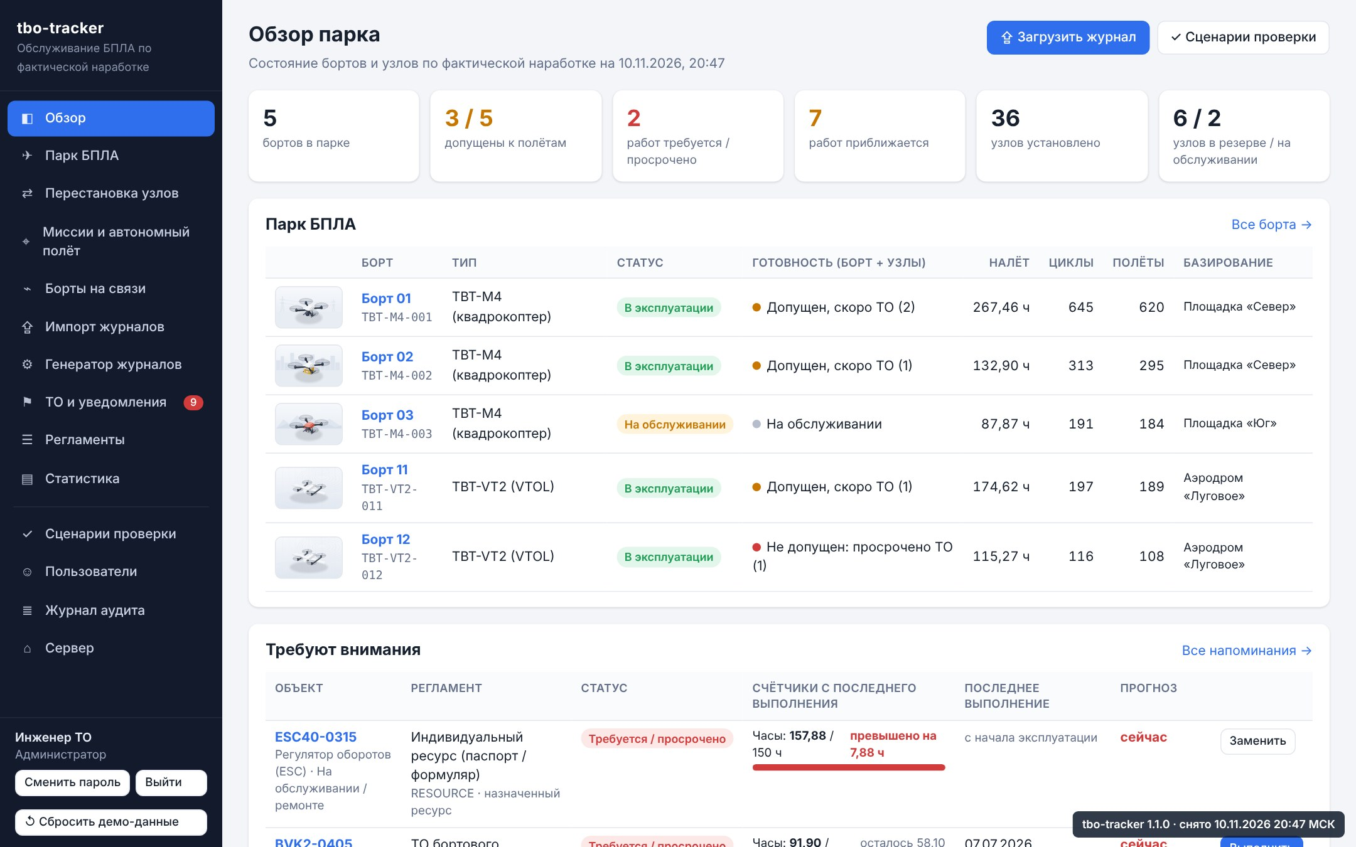
Рисунок А.1 – Обзор: допуск каждого борта с учётом всех установленных узлов
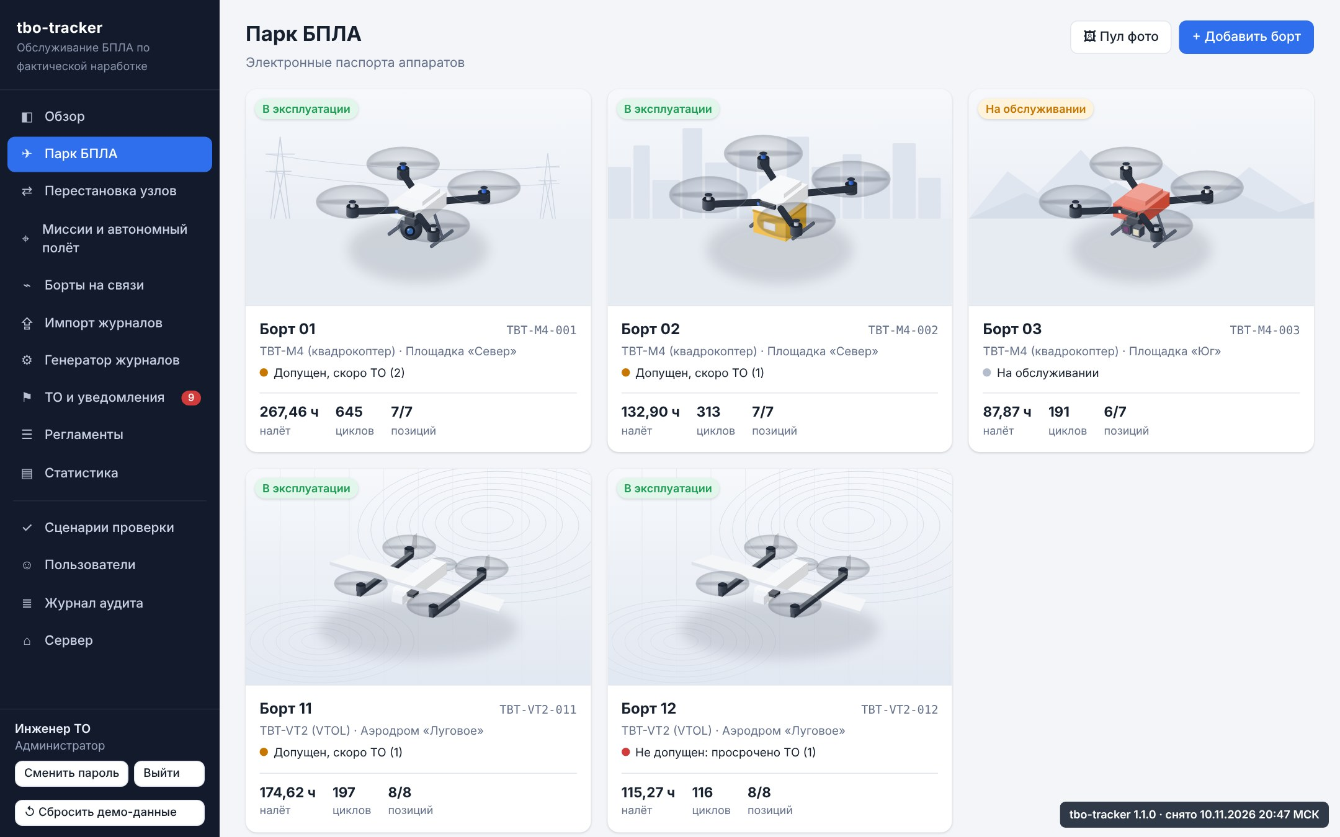
Рисунок А.2 – Парк БПЛА: статус, допуск, налёт
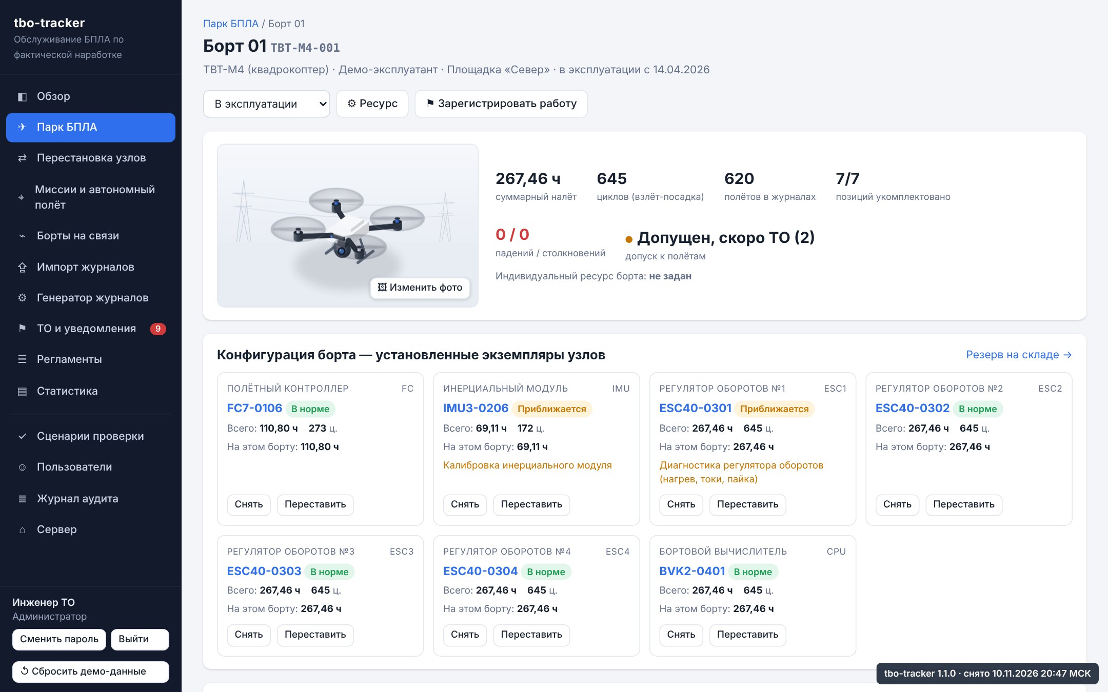
Рисунок А.3 – Карточка борта: конфигурация по посадочным местам
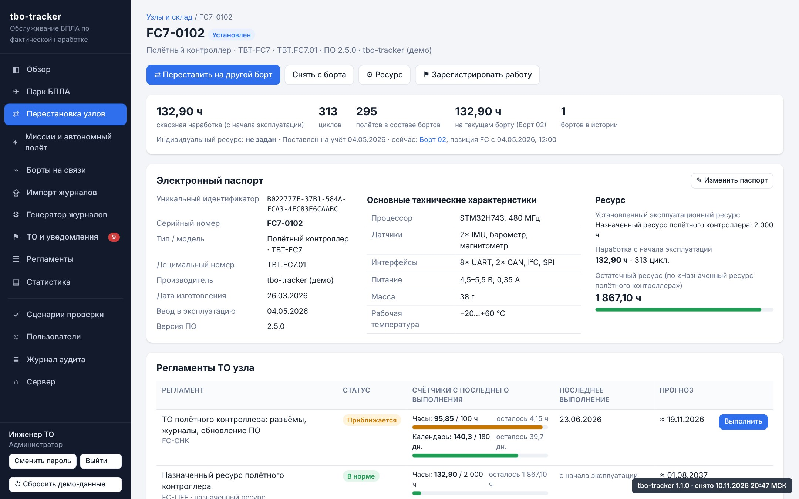
Рисунок А.4 – Электронный паспорт узла: UID, характеристики, ресурс, остаток
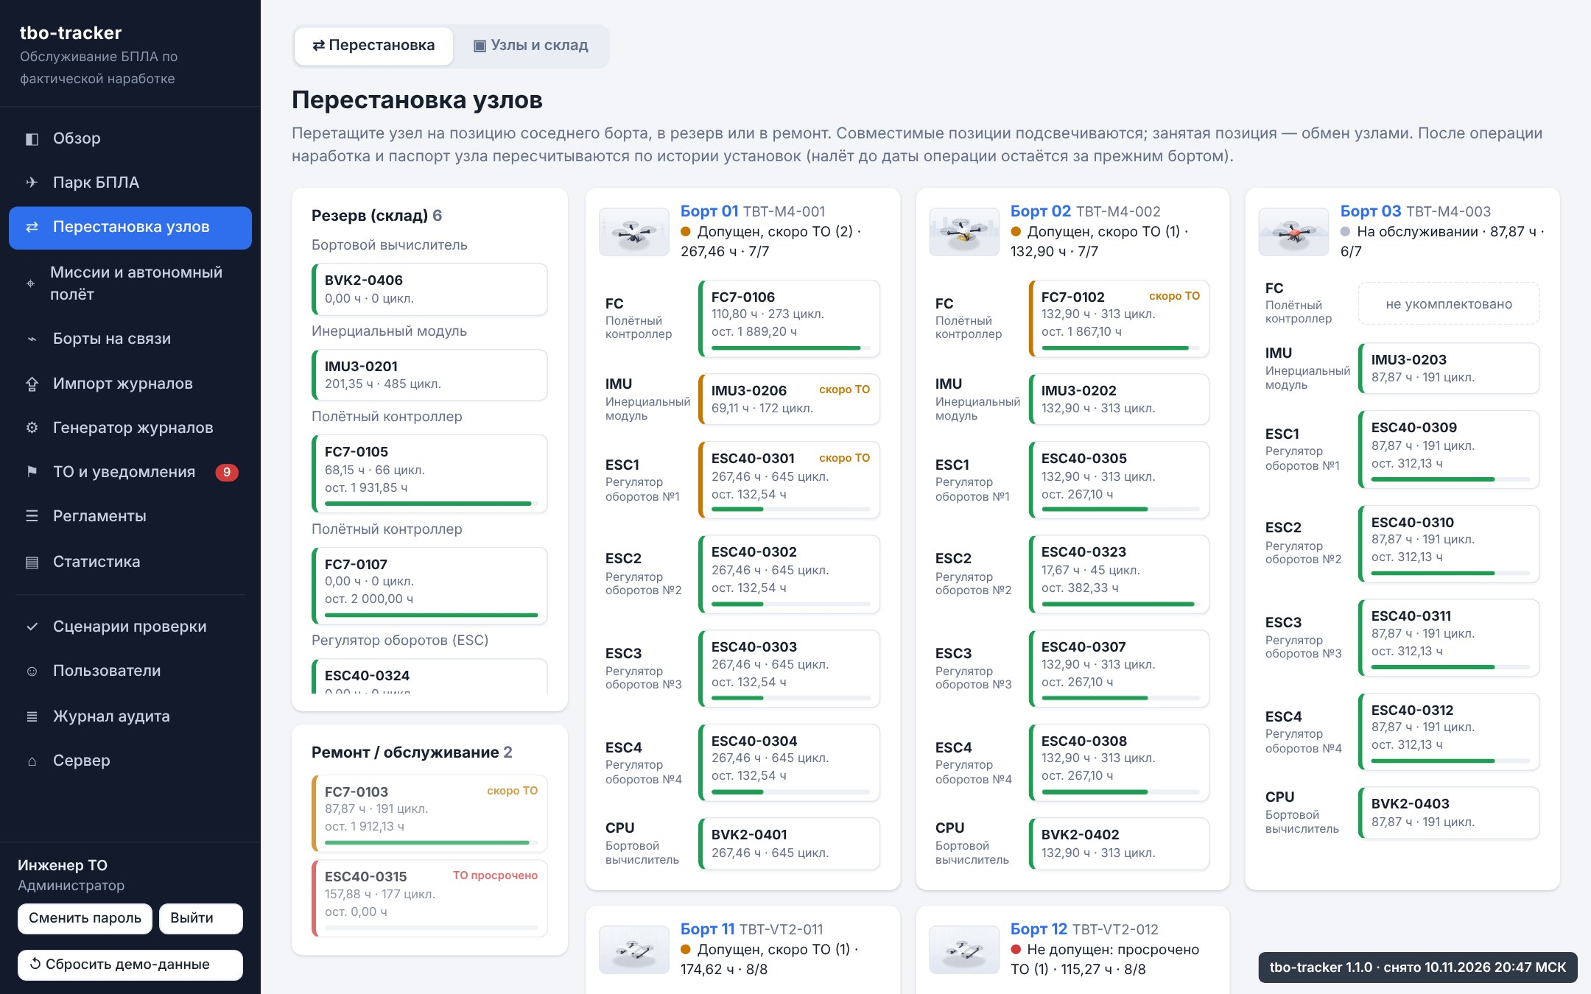
Рисунок А.5 – Перестановка узлов перетаскиванием между бортами и складом
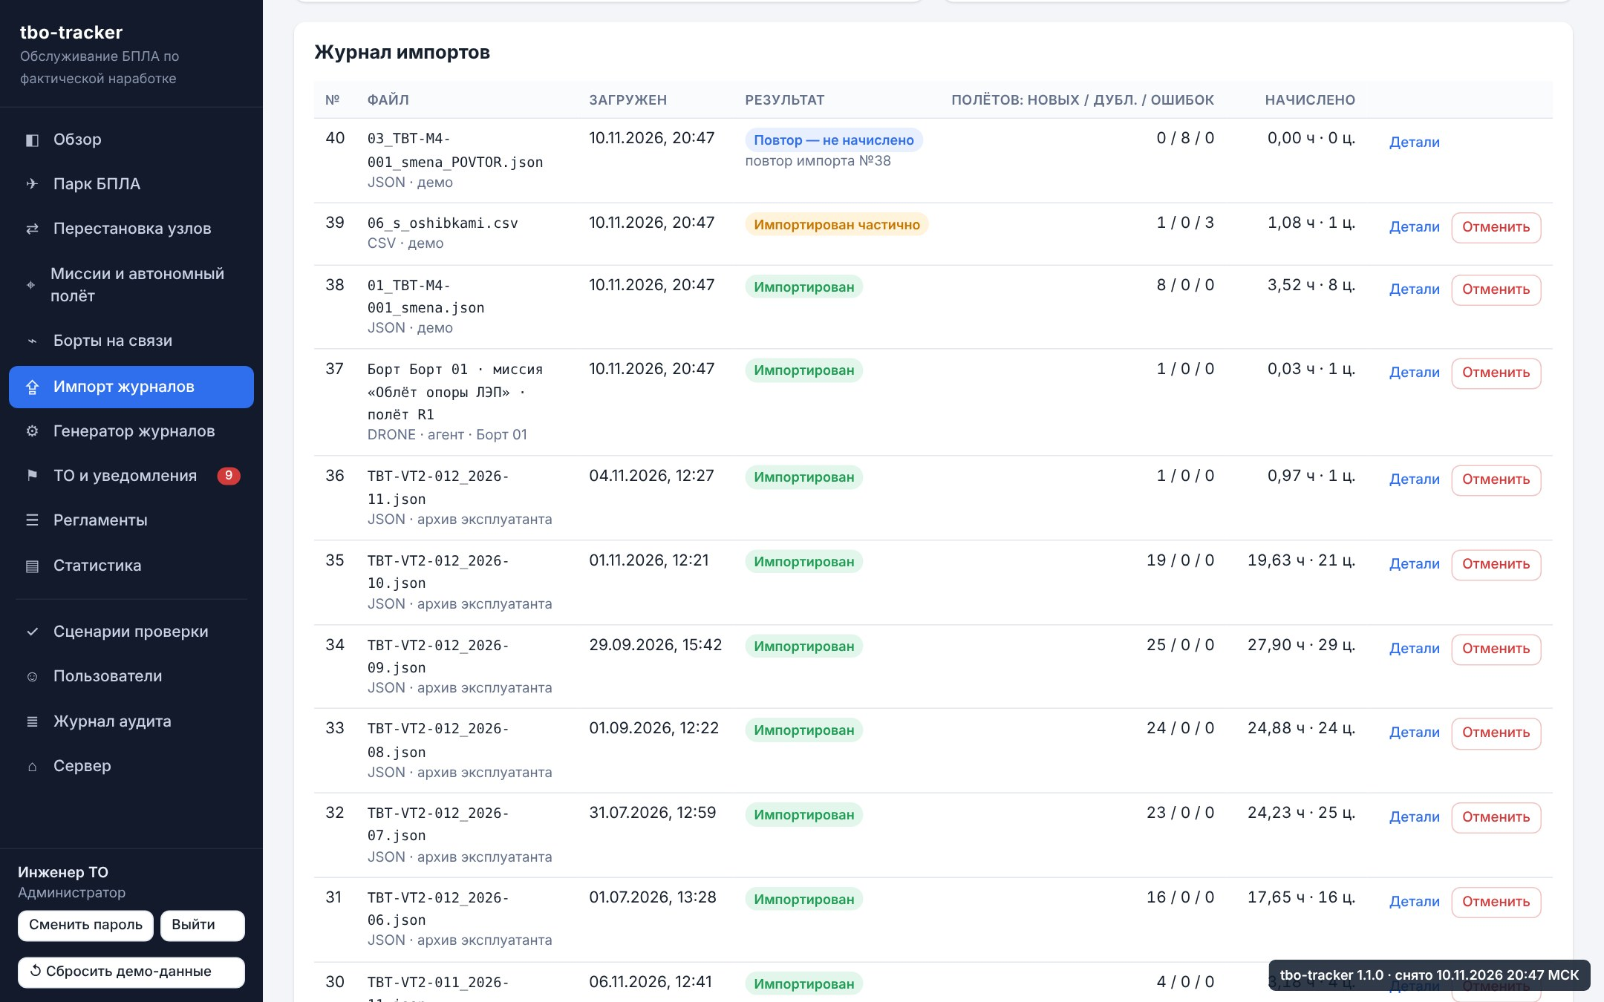
Рисунок А.6 – Журнал импортов: журнал от агента, частичный импорт, повтор
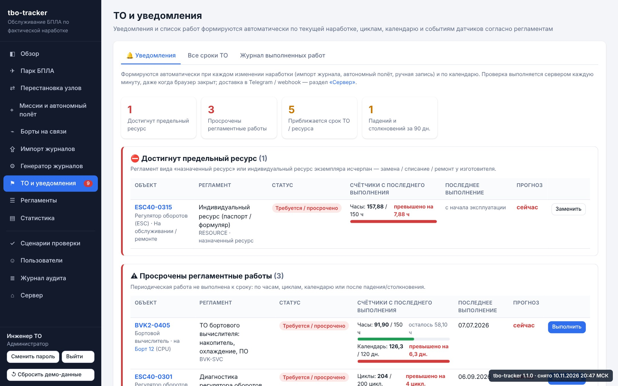
Рисунок А.7 – ТО и уведомления: просрочено, предельный ресурс, приближается
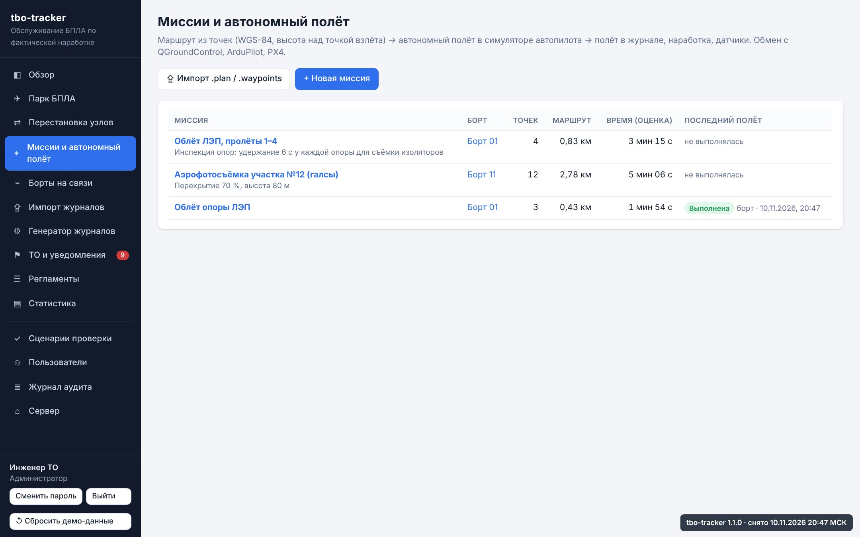
Рисунок А.8 – Миссии: маршруты и история выполнения
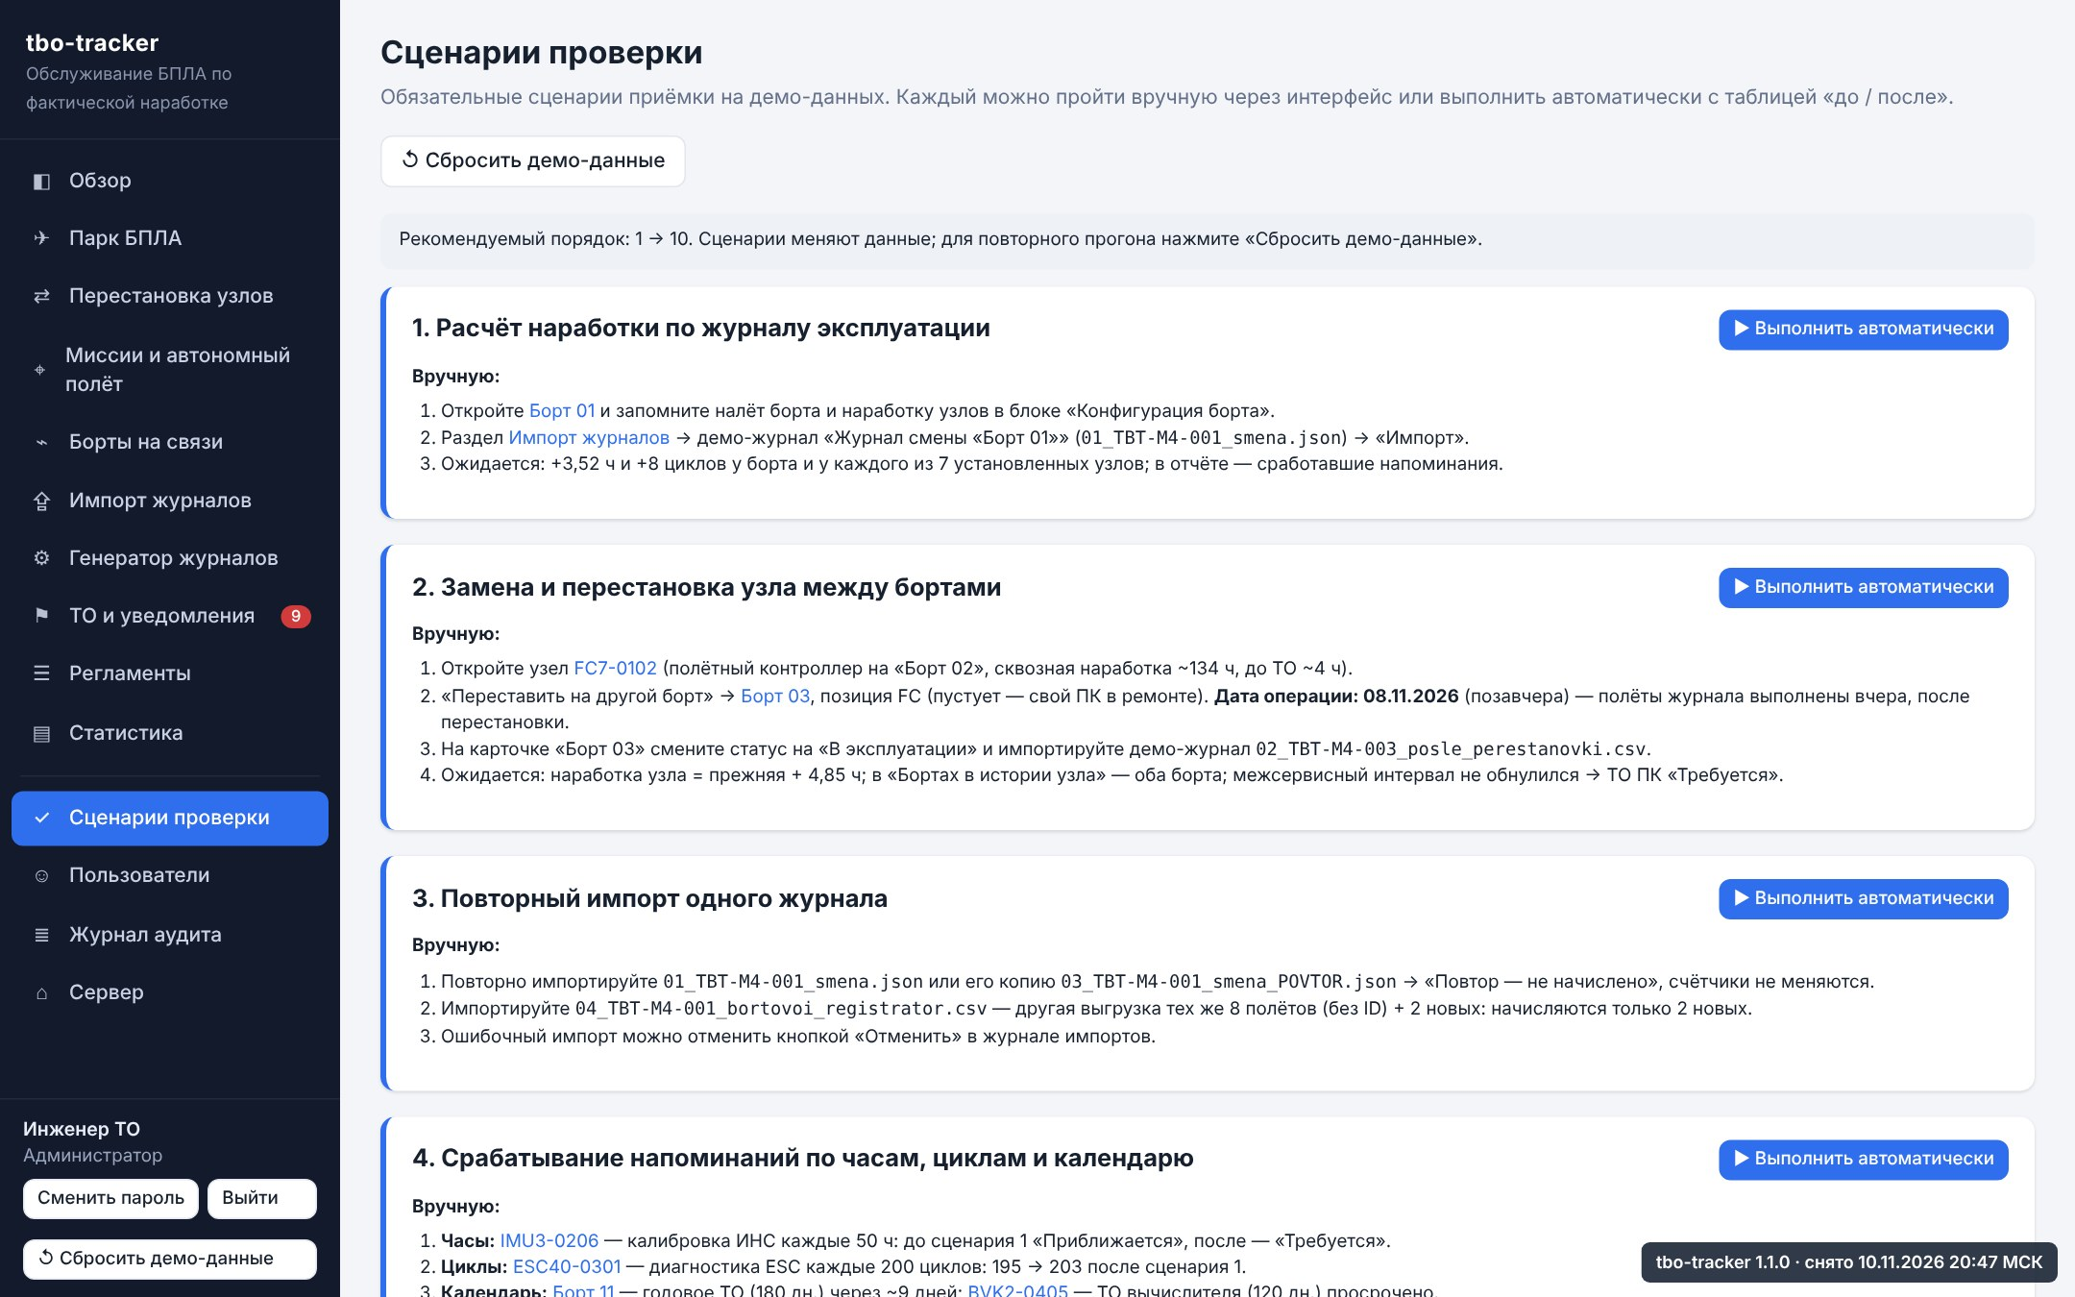
Рисунок А.9 – Сценарии проверки 1–10 с автоматическим выполнением
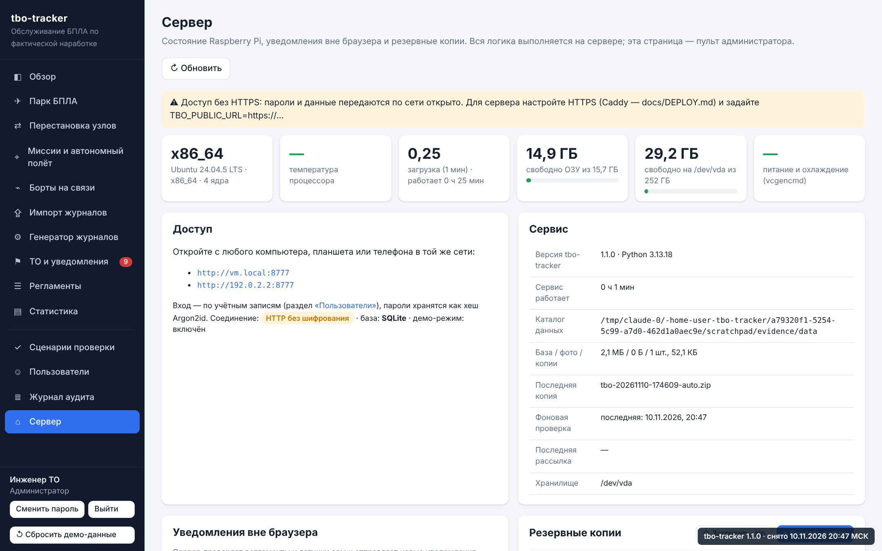
Рисунок А.10 – Сервер: состояние, каналы уведомлений, резервные копии
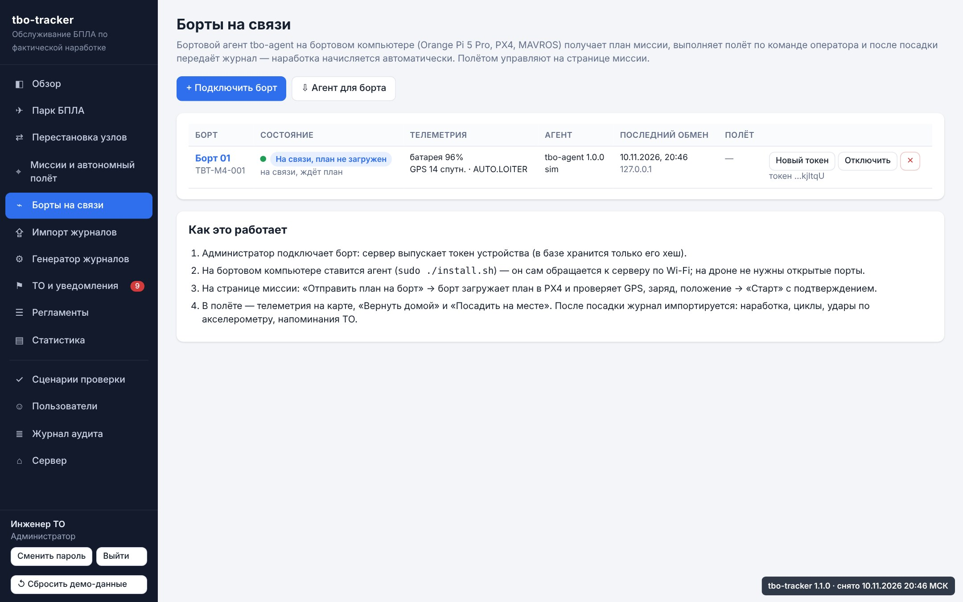
Рисунок А.11 – Борты на связи: бортовой агент подключён
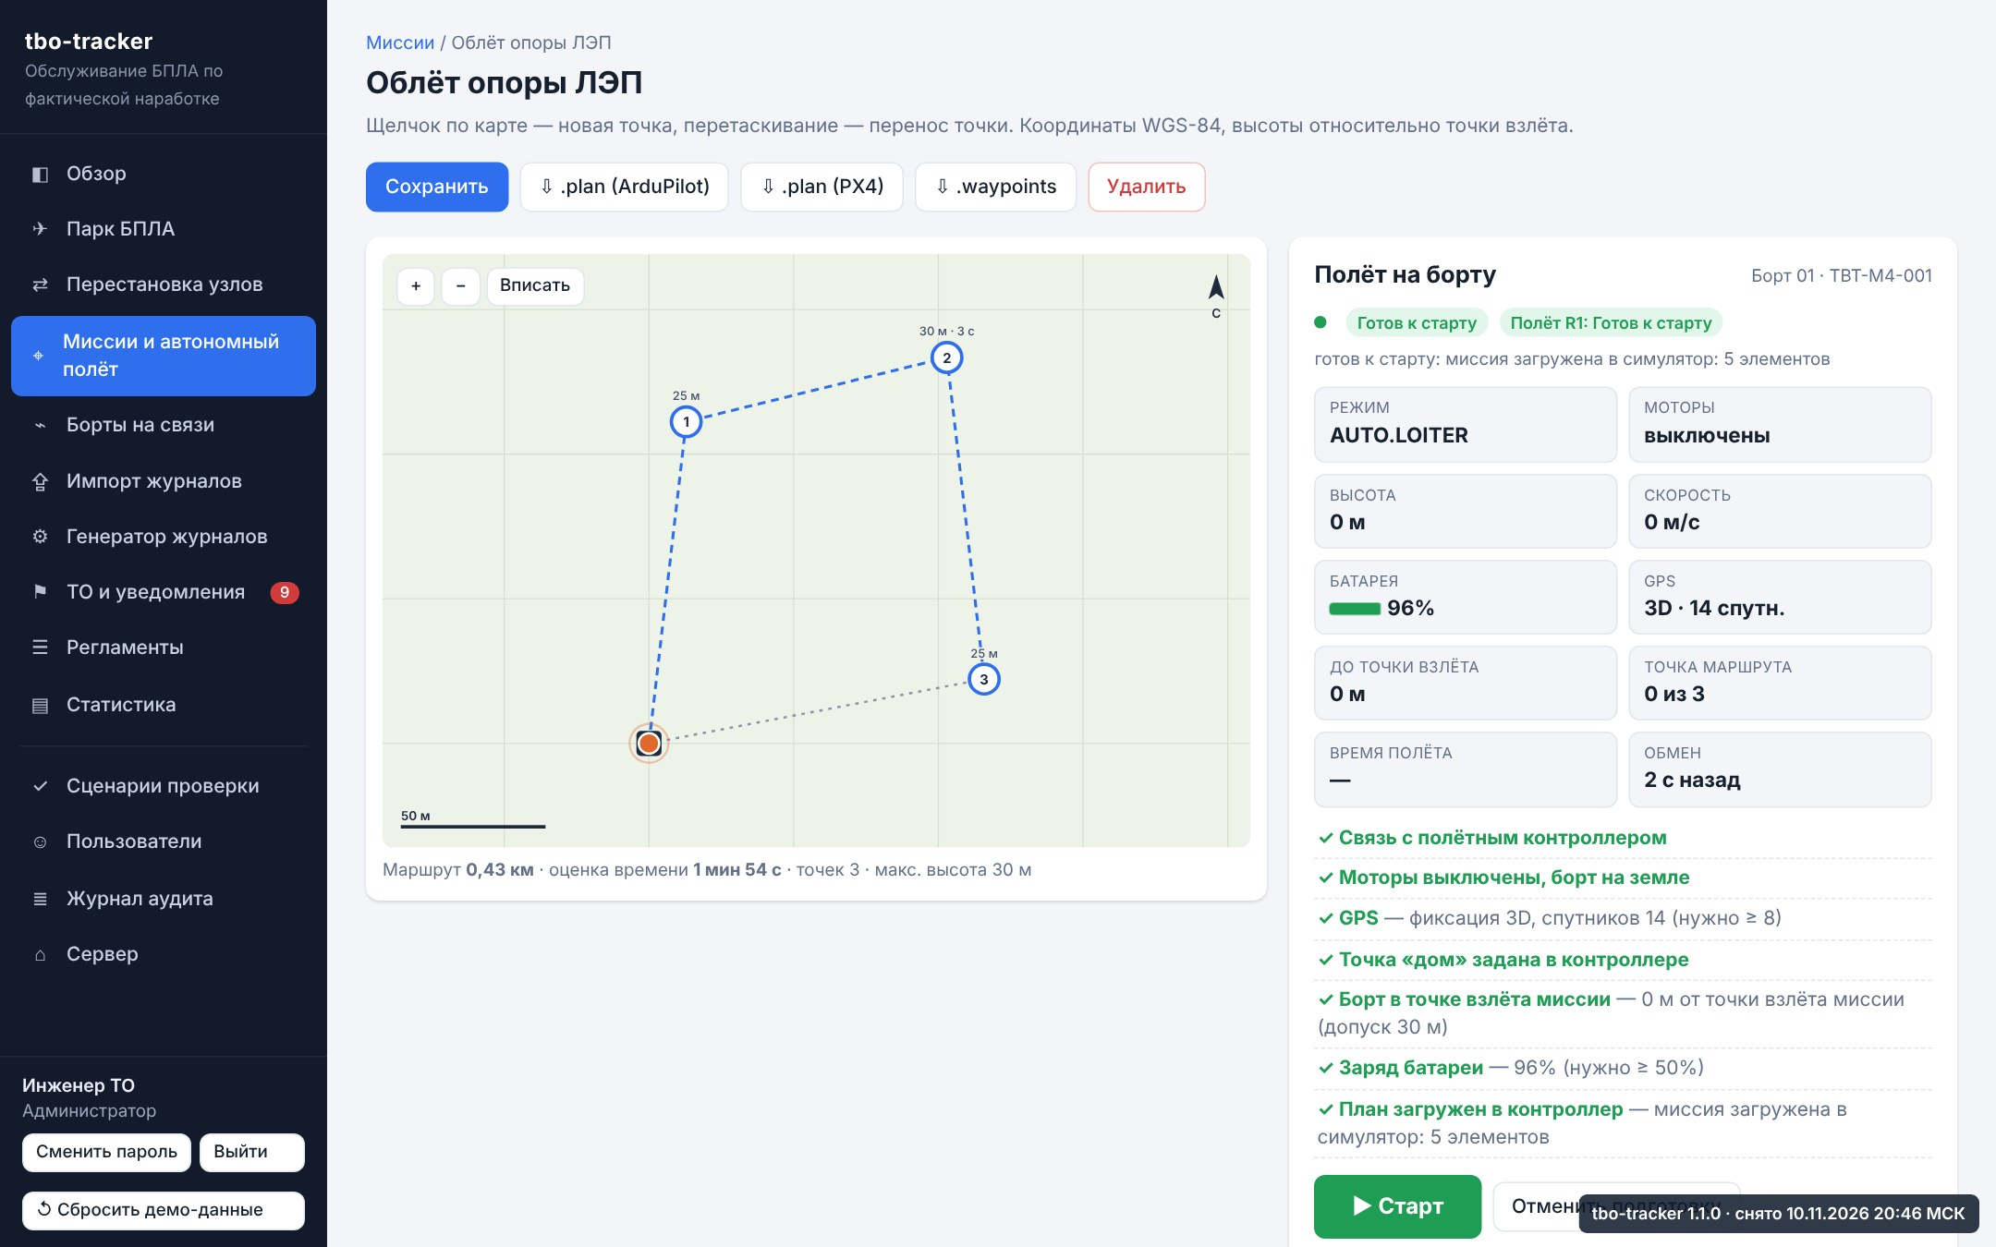
Рисунок А.12 – План загружен на борт, проверки пройдены, «Готов к старту»
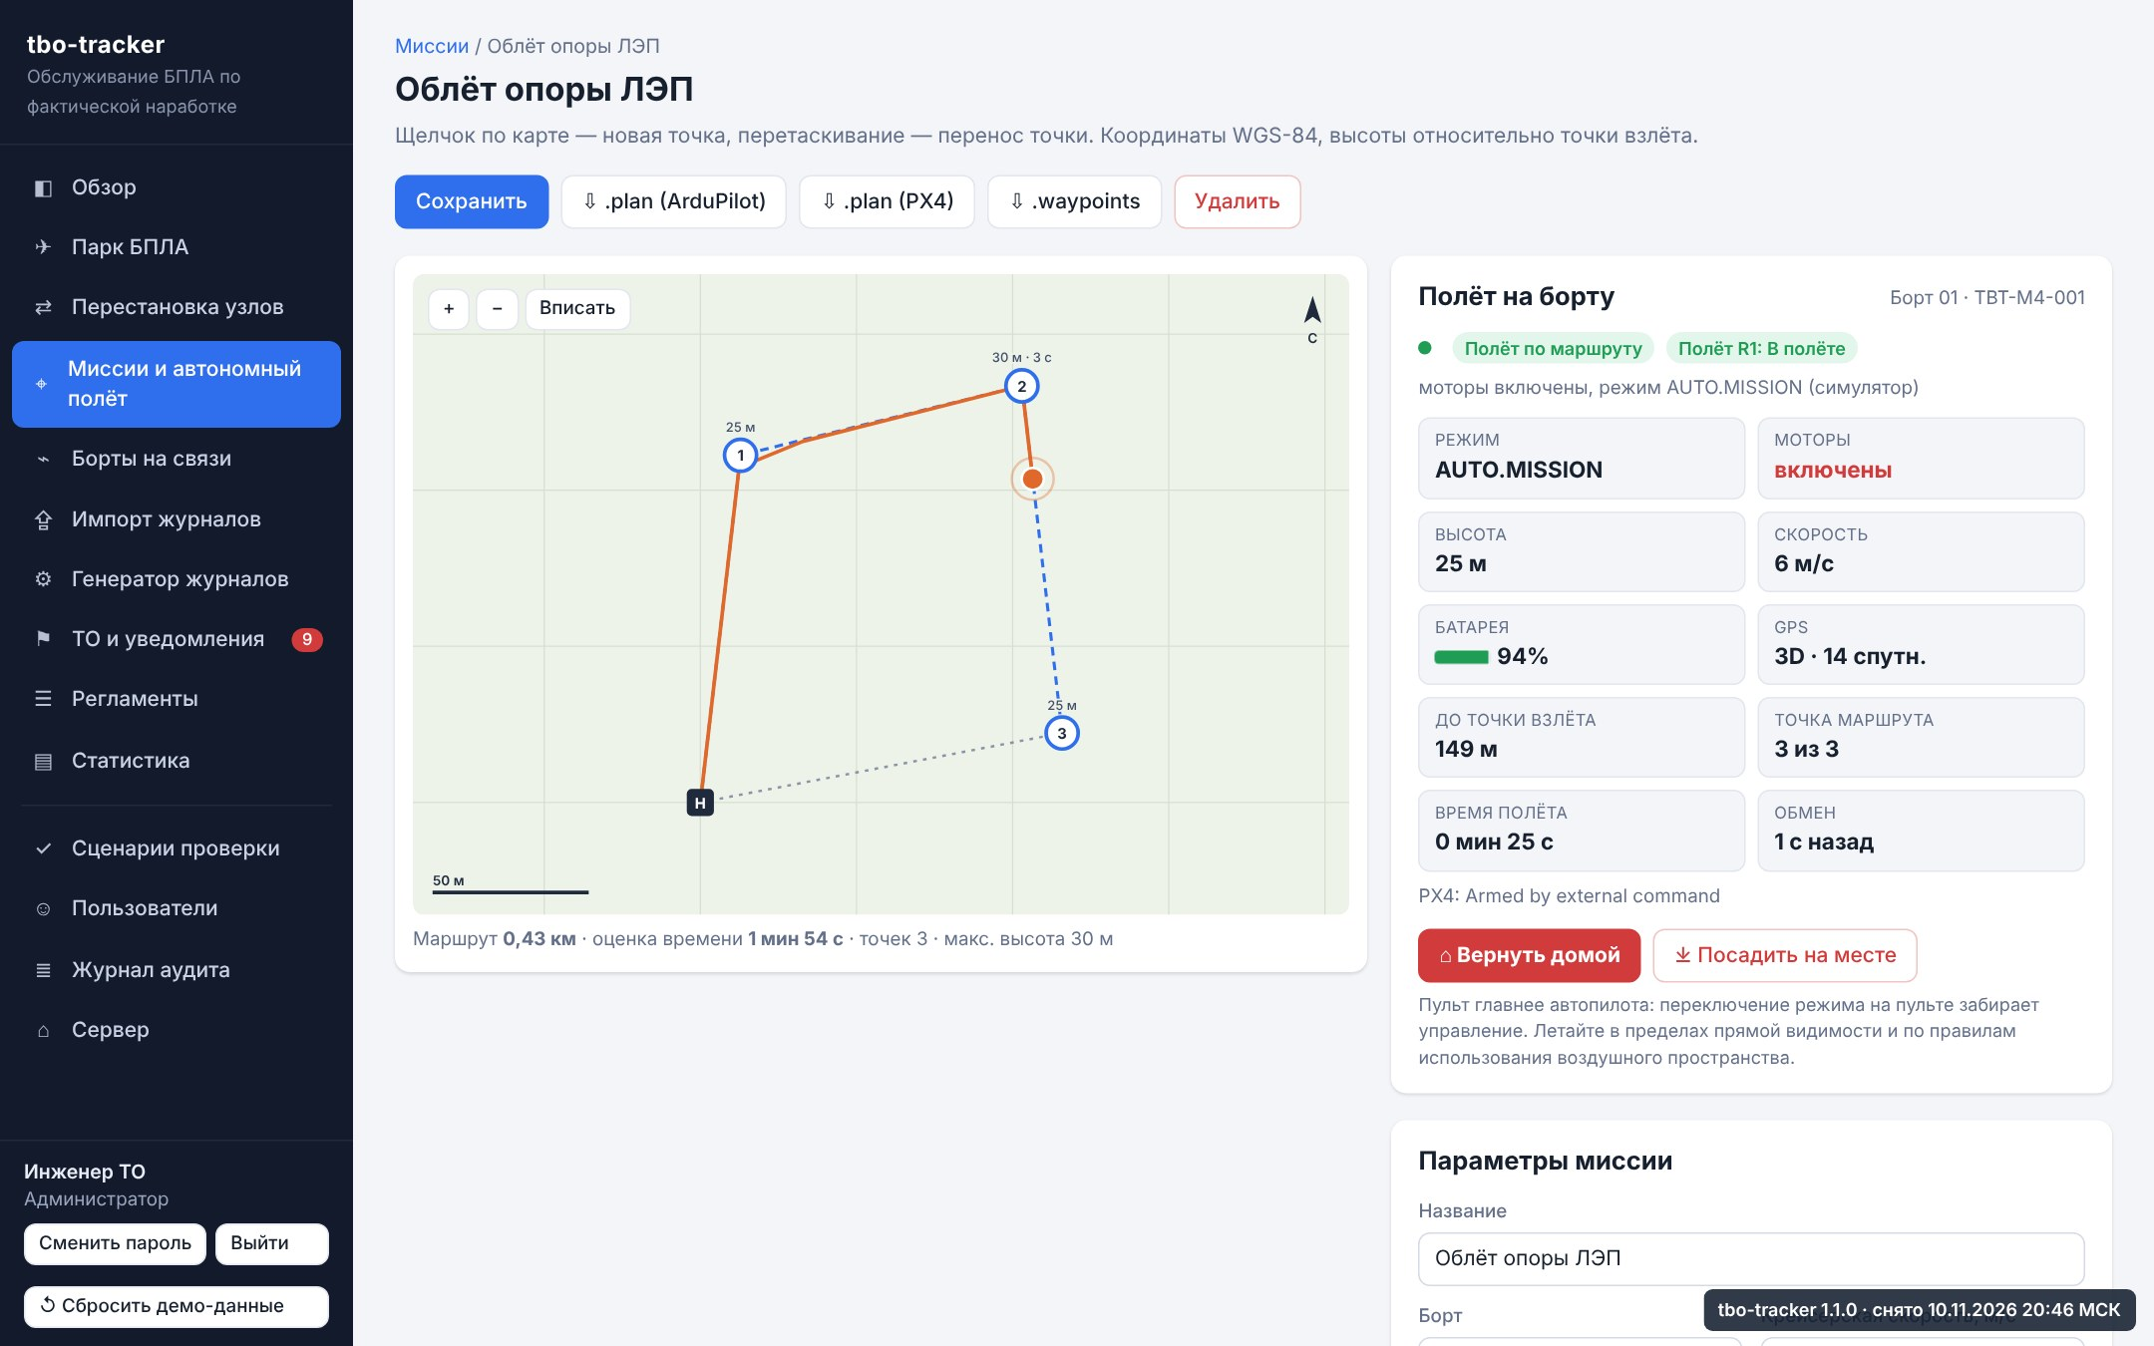
Рисунок А.13 – Полёт на борту: положение и трек на карте, телеметрия PX4
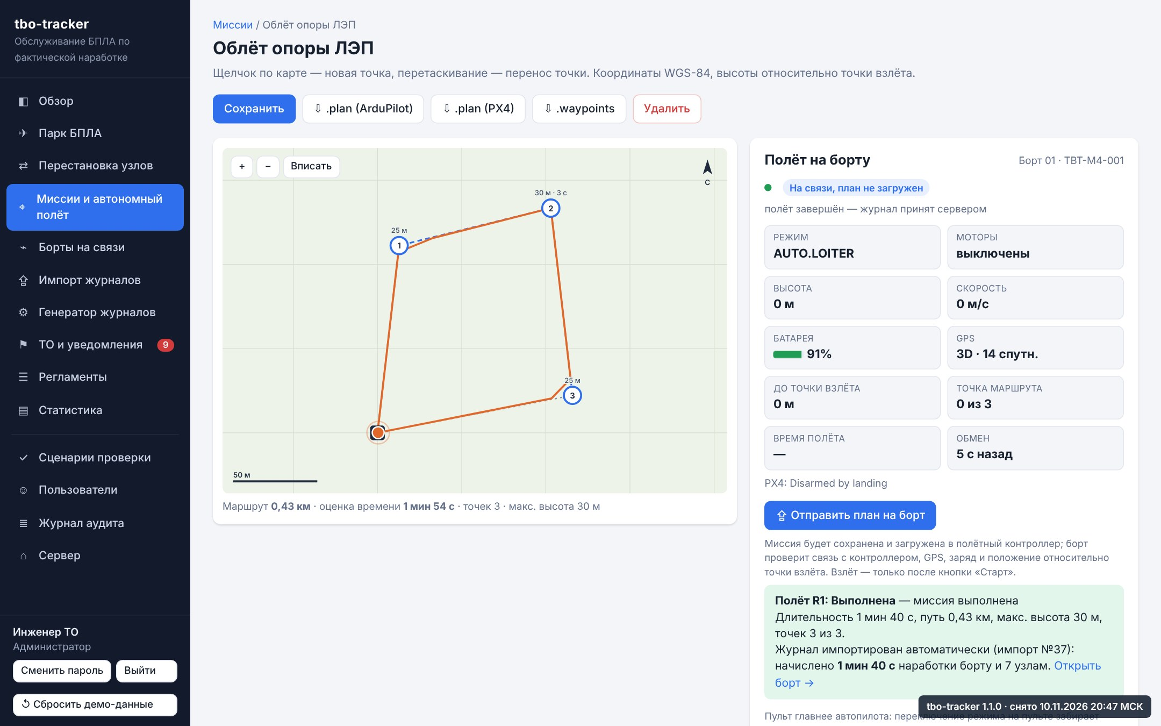
Рисунок А.14 – После посадки журнал импортирован, наработка начислена
Приложение Б
(обязательное)
Чек-лист запуска прототипа
Форма заполняется перед началом испытаний; полный текст с командами проверки – docs/LAUNCH_CHECKLIST.md.
Таблица Б.1 – Реквизиты проверки
Поле | Значение
Дата, время, место
Версия ПО и коммит
Борт, версия агента
Заполнил / проверил

Таблица Б.2 – Проверки перед испытаниями
№ | Группа | Проверки | Отметка
1 | Сервер | 1.1 служба запущена; 1.2 /health отвечает ok; 1.3 вход в интерфейс; 1.4 время сервера верное; 1.5 борт испытаний допущен; 1.6 резервная копия создана
2 | Сеть | 2.1 борт видит сервер; 2.2 ноутбук инженера видит сервер
3 | Борт: сборка и безопасность | 3.1 мультироторный, диагональ ≤ 10″; 3.2 узлы закреплены; 3.3 кабели и разъёмы; 3.4 винты и моторы; 3.5 аккумулятор; 3.6 Kill Switch проверен; 3.7 failsafe PX4
4 | Борт: программная часть | 4.1 связь с PX4; 4.2 служба агента; 4.3 борт «На связи»; 4.4 поток акселерометра; 4.5 пробная подготовка – «Готов к старту»
5 | Испытания ПО | 5.1 автотесты сервера; 5.2 автотесты агента; 5.3 автоматический протокол «ПРОЙДЕНО»

Таблица Б.3 – Итог проверки
Итог | Ответ
Система запускается | да / нет
Все предусмотренные испытания можно начать без доработки | да / нет
Нужна доработка конструкции | нет / да: …
Нужна доработка ПО | нет / да: …
Нужна доработка конфигурации | нет / да: …
Нужна замена основных компонентов | нет / да: …
Подписи: команда ______________ эксперт ______________
Приложение В
(справочное)
Соответствие требованиям модуля A и аспектам оценки
Таблица В.1 – Обязательные материалы модуля A
Требование конкурсного задания [2] | Раздел паспорта
1. Краткое техническое описание: цель и основные характеристики; структурная схема; обоснование ключевых решений | 1.1, 1.2; 1.3 (рисунок 1); 1.4
2. Распределение ролей с зонами ответственности и вкладом | 2
3. Схемы, фотографии узлов и прототипа; перечень компонентов с комментариями | 3.1 (рисунки 1–4); 3.2, приложение А; 3.3

Таблица В.2 – Дополнительные требования модуля A и аспекты оценки A1–A4
Требование и аспект оценки | Раздел паспорта, файл
Доп. 1 · A1 Актуальность: пользователь, проблема, два независимых подтверждения со ссылками | 4
Доп. 2 · A1 Анализ рынка: не меньше трёх решений, источники, ограничения, ответ | 5.1, 5.2
A1 Подтверждённое техническое преимущество, повторные испытания | 5.3; протокол [21]
Доп. 3 · A1 Архитектура: компоненты, связи, входы и выходы, интерфейсы, последовательность, отказы | 1.3, 6.1–6.4; рисунки 1, 3
Доп. 3 · A1 Два преимущества и два ограничения архитектуры с подтверждением | 6.5
Доп. 4 · A1 Список ПО и библиотек, назначение, требования, совместимость, сравнение с альтернативой | 7; THIRD_PARTY_LICENSES.md
A1 Готовность прототипа к испытаниям (чек-лист запуска) | 10; приложение Б
Доп. 5 · A2 Интерфейсы, форматы, ограничения подключения | 6.2, 8.1; рисунок 4
Доп. 5 · A2 Две конфигурации подключения | 8.2
Доп. 5 · A2 Переносимость: конфигурационные файлы, облако с визуальным интерфейсом | 8.3; рисунки А.11–А.14
A2 Соответствие объекту эксплуатации из ТЗ | 3.3 (поз. 1–4), 8.2; лётное испытание
Доп. 6 · A2 Безопасность сборки и соединений; доступ к обслуживаемым узлам | 9; приложение Б, раздел 3
A2 Доступность эксплуатации | 12.2, 12.3; docs/USER_GUIDE.md
Доп. 8 · A3 Репозиторий: доступ, README, лицензия, .gitignore, ссылки, секреты, история | 11
Доп. 9 · A4 Масштабируемость и её техническое описание | 12.1
Доп. 9 · A4 Инструкция по эксплуатации | 12.2; docs/USER_GUIDE.md
Доп. 9 · A4 Воспроизводимость развёртывания | 12.3; docs/DEPLOY.md, docs/RASPBERRY_PI.md

